
ÁROP-1.1.16-2012-2012-0001
Esélyegyenlőség-elvű fejlesztéspolitika kapacitásának biztosítása

Helyi
Esélyegyenlőségi
Program Felülvizsgálata
Sülysáp Város Önkormányzata

2013-2018.

2015. június 18.



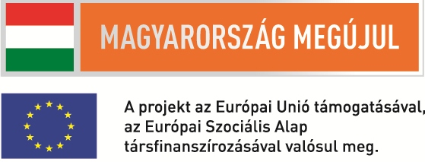

Türr István Képző és Kutató Intézet
Cím: 1054 Budapest, Széchenyi u. 14.
Telefon:06-1-882-3454
email: ugyfelszolgalat@tkki.hu
web: www.tkki.hu
Felnőttképzési nyilvántartási szám: 01-0790-04
Intézményi akkreditációs lajstromszám: AL 0008

TARTALOMJEGYZÉK

Helyi esélyegyenlőségi program (HEP) 4
Előzmények 4
A település bemutatása 5
A Helyi Esélyegyenlőségi Program helyzetelemzés 7
I. Jogszabályi háttér változása 7
I.1. A program készítését előíró jogszabályi környezet rövid bemutatása 7
I.2. Az esélyegyenlőségi célcsoportokat érintő helyi szabályozás rövid bemutatása 9
II. Stratégiai környezet bemutatása 11
II.1. A HEP térségi, társulási kapcsolódásainak bemutatása 13
III. A mélyszegénységben élők és romák helyzete, esélyegyenlősége 14
III.1. Pénzbeli szociális ellátások 15
III.2. Munkanélküliség, foglalkoztatás, közmunka 18
III.3. Lakhatás, lakáshoz jutás, lakhatási szegregáció 19
III.4. Hátrányos helyzetű csoportok életvezetési és mentális segítése 20
III.5. Egyéb segítő szolgáltatások, programok 25
III.6. Az intézkedési terv megvalósulása 26
IV. A gyermekek helyzete, esélyegyenlősége 30
IV.1. Pénzbeli gyermekellátások 30
IV.2. Természetbeni gyermekellátások 33
IV.3. Gyermekvédelem 34
IV.4. Gyermekjóléti szolgáltatások 35
IV.5. Szabadidős szolgáltatások, programok 39
IV.6. Gyermekellátást nyújtó intézmények, intézményi kapcsolatok 40
IV.7. Az intézkedési terv megvalósulása 41
V. A nők helyzete, esélyegyenlősége 45
V.1. Nővédelem 45
V.2. Esélyegyenlőség a munkában 45
V.3. Egyéb önkormányzati programok 45
V.4. Az intézkedési terv megvalósulása 46
VI. Az idősek helyzete, esélyegyenlősége 48
VI.1. Önkormányzati idősellátás 48
VI.2. Idősek szabadidős programjai, egyéb kapcsolatok 49
VI.3. Az intézkedési terv megvalósulása 49
VII. A fogyatékkal élők helyzete, esélyegyenlősége 53
VII.1. Partnerség a fogyatékkal élők esélyegyenlősége érdekében 53
VII.2. Akadálymentesítés 54
VII.3. Az intézkedési terv megvalósulása 54
A Helyi Esélyegyenlőségi Program Intézkedési Terve (HEP IT) 57
VIII. Új intézkedések a hátrányos helyzetű csoportok védelme érdekében 57
VIII.1. Problémafelvetés 57
VIII.2. Az intézkedési területek részletes kifejtése 59
VIII.3. Összegző táblázat - A Helyi Esélyegyenlőségi Program Intézkedési Terve (HEP IT) 62
IX. Megvalósítás 68
Elfogadás módja és dátuma 73

Helyi esélyegyenlőségi program (HEP)

Előzmények
A hátrányos helyzetű társadalmi csoportok életkörülményeinek javítását szolgáló helyi esélyegyenlőségi program (a továbbiakban: HEP) elkészítését az egyenlő bánásmódról és az esélyegyenlőség előmozdításáról szóló 2003. évi CXXV. törvény (Ebtv.) 31. §-a írja elő a települési önkormányzatok számára.
A jogszabály értelmében a programban helyzetelemzést kell készíteni a hátrányos helyzetű társadalmi csoportok - különös tekintettel a nők, a mélyszegénységben élők, romák, a fogyatékkal élő személyek, valamint a gyermekek és idősek csoportjára - oktatási, lakhatási, foglalkoztatási, egészségügyi és szociális helyzetéről, illetve a helyzetelemzésen alapuló intézkedési tervben meg kell határozni a helyzetelemzés során feltárt problémák komplex kezelése érdekében szükséges intézkedéseket.
A helyzetelemzés és az intézkedési terv elfogadása során figyelembe kell venni a települési kisebbségi önkormányzatok véleményét. A programalkotás során gondoskodni kell a helyi esélyegyenlőségi program és a települési önkormányzat által készítendő egyéb fejlesztési tervek, koncepciók, továbbá a közoktatási esélyegyenlőségi terv és az integrált településfejlesztési stratégia antiszegregációs célkitűzéseinek összhangjáról.

A települési önkormányzat a helyzetelemzés alapján öt évre szóló intézkedési tervet készít. A helyi esélyegyenlőségi programot kétévente kell felülvizsgálni, melynek alapján módosítják az intézkedési tervet, és ha szükséges, a programot. A program elkészítését szabályozza a helyi esélyegyenlőségi programok elkészítésének szabályairól és az esélyegyenlőségi mentorokról szóló 321/2011. Kormányrendelet, illetve a helyi esélyegyenlőségi program elkészítésének részletes szabályairól szóló 2/2012. (VI. 5.) EMMI rendelet.
A helyi esélyegyenlőségi programot települési önkormányzati köztisztviselők készítik el. Képzésüket, a helyi esélyegyenlőségi programok elkészültét és felülvizsgálatát esélyegyenlőségi mentorok segítik. A települési önkormányzati köztisztviselők képzését a Türr István Képző és Kutató Intézet (a továbbiakban: TKKI) mentorai végzik.
Fentiek alapján Sülysáp Város Önkormányzatának Képviselő-testülete 2013. évben elkészítette programját, melyet a 87/2013. (VI. 20.) ÖKT határozatával elfogadott. A TKKI – mint erre kijelölt – a HEP-et megvizsgálta és a jogszabályi feltételeknek megfelelőnek találta.
A program felkerült a Türr István Képző és Kutató Központ honlapjára (http://tkki.hu), itt bárki számára elérhető. Megtekinthető a város honlapján és egy példány elhelyezésre került a Városi Könyvtárban. A nemzeti köznevelésről szóló 2011. évi CXC. törvény végrehajtásáról szóló 229/2012. (VIII. 28.) Kormányrendelet 21/B. §-a értelmében a HEP megküldésre került a Klebelsberg Intézményfenntartó Központ Nagykátai Tankerülete, az Oktatási Hivatal, valamint a Pest Megyei Kormányhivatal részére.

Az elfogadást követően kezdődött meg az a munka, melynek során segítségével az Intézkedési Tervben megjelölt feladatok megvalósulnak.

A település bemutatása

Sülysáp 2013. augusztus 20-án városi címet kapott. A város Budapesttől keletre a Gödöllői dombság nyúlványainak végén helyezkedik el, az Alsó-Tápió völgyében. 4750 ha-on helyezkedik el, ebből belterület 555 ha, lakosainak száma 8162 fő. A települést a 31. számú főútvonal szeli át, valamint keresztülhalad a községen a Budapest-Újszász-Szolnok villamosított vasúti fővonal, mely közvetlen kapcsolatot biztosít a Fővárossal. Sülysáp szép földrajzi fekvésű környezetben van, szelíd dombok, jó termőföldek, halastavak, az Alsó-Tápió teszik érdekessé és széppé. Említést érdemel, hogy az Alsó-Tápió Sülysáp és Isaszeg közigazgatási határában ered, mely területrész kedvelt kiránduló hely. A településen mintegy 500 vállalkozás működik, az itt lévő munkahelyek a lakosság nagy részének biztosítják a megélhetést.

1. számú táblázat - Lakónépesség száma az év végén
 | lakónépesség
2007 (fő) | 8271 fő
2008 (fő) | 8254 fő
Lakónépesség számának változása (%) | 1 %
2009 (fő) | 8245 fő
Lakónépesség számának változása (%) | 1 %
2010 (fő) | 8224 fő
Lakónépesség számának változása (%) | 1 %
2011 (fő) | 8230 fő
Lakónépesség számának változása (%) | 1 %
2012 (fő) | 8230 fő
Lakónépesség számának változása (%) | 0 %
2013 (fő) | 8162 fő
Lakónépesség számának változása (%) | 1 %
Forrás: TeIR, KSH-TSTAR

2. számú táblázat - Állandó népesség
Sülysáp város lakossága a 2013. december 31-ei adatok szerint: 8.162 fő
18 év alatti gyermekek száma: |  | 1.656 fő, ebből
 | 0-3 éves korú | 304 fő
 | 4-6 éves korú | 324 fő
 | 7-14 éves korú | 615 fő
 | 15-18 éves korú | 413 fő
összes férfi |  | 3.986 fő
összes nő |  | 4.176 fő
özvegy |  | 73 fő, ebből
 | férfi | 6 fő
 | nő | - ő
Forrás: TeIR, KSH-TSTAR
3. számú táblázat - Öregedési index
 |  | 65 év feletti állandó lakosok száma (fő) | 0-14 éves korú állandó lakosok száma (fő) |  |  | Öregedési index (%)
2001 |  | 1339 | 1380 |  |  | 97,0 %
2008 |  | 1052 | 1346 |  |  | 78,2 %
2009 |  | 1051 | 1339 |  |  | 78,5 %
2010 |  | 1046 | 1338 |  |  | 78,2%
2011 |  | 1050 | 1317 |  |  | 79,7 %
2012 |  | 1052 | 1320 |  |  | 79,7 %
2013 |  | 1099 | 1243 |  |  | 88,4 %
Forrás: TeIR, KSH-TSTAR

4. számú táblázat - Belföldi vándorlások
 | állandó jellegű odavándorlás |  |  | elvándorlás | egyenleg
2008 | 370 |  |  | 387 | -17
2009 | 308 |  |  | 286 | 22
2010 | 354 |  |  | 343 | 11
2011 | 453 |  |  | 382 | 71
2012 | 443 |  |  | 402 | 41
2013 | 417 |  |  | 393 | 24
Forrás: TeIR, KSH-TSTAR

5. számú táblázat - Természetes szaporodás
 | Élve születések száma | halálozások száma | természetes szaporodás (fő)
2008 | 88 | 110 | -22
2009 | 79 | 114 | -35
2010 | 74 | 114 | -40
2011 | 78 | 124 | -46
2012 | 65 | 159 | -94
2013 | 73 | 116 | -43
Forrás: TeIR, KSH-TSTAR

Sülysáp átstrukturálódó gazdaságszerkezete ellenére, folyamatosan alacsony munkanélküliség mellett, képes megélhetést biztosítani a helyben lakó, valamint a környező településeken élők számára. A számában és jövedelmében folyamatosan gyarapodó népességnek egyre változatosabb és javuló színvonalú közszolgáltatásokat nyújt a település.
Több, az agglomerációban fekvő várossal ellentétben, Sülysáp rendelkezik saját vonzáskörzettel. A budapesti városgyűrű peremén fekszik, a külső zónában, annak is a fő térszerkezeti tengelyekhez képest némileg félreeső, városhiányos szektorában. Itt sem a főváros, sem a környező régebbi és újdonsült kisvárosok jelenléte nem olyan markáns már, hogy a nagyközség ne válhatna mikrotérségi központtá.
Sülysáp számos tekintetben centruma a Tápió-vidéknek, annak is elsősorban északnyugati felének, amely egyike a megye rurálisabb, kevésbé intenzívebben fejlődő térségeinek. Ennek a vidéknek a legfontosabb központja Sülysáp, vonzáskörzetébe elsősorban Úri, Kóka, Mende, Tápiószecső települések tartoznak, ugyanakkor a nem szomszédos Szentlőrinckáta, Tóalmás, Szentmártonkáta és Tápióság községek intenzív kötődése is kimutatható. A város térségi szerepe az elmúlt időszakban erősödött, vonzásának összetétele új elemekkel színesedett, amely a foglalkoztatásban, a kereskedelemben, az intézményekben és az infrastruktúrában is megnyilvánul.
A település több részből egyesült, ezek mára morfológiai egységgé forrtak össze, az egykori agrártelepülésen egyre inkább az ipar és a szolgáltatások, valamint a budapesti szuburbanizáció jelentették a legfontosabb fejlődési tényezőt. Mindezek közepette összekovácsolódott egy olyan közösség, amely jelentős, és a településért tenni akaró civil szférával rendelkezik.

A Helyi Esélyegyenlőségi Program helyzetelemzés

A HEP a településen élő hátrányos helyzetű csoportokra irányul, akik számára a sikeres élet és társadalmi integráció esélye korlátozott marad a hátrányaikat kompenzáló esélyegyenlőségi intézkedések nélkül.
A jogszabályok kiemelt hátrányos helyzetű társadalmi csoportnak tekintik a romákat, a nőket és a fogyatékos személyeket. Az esélyegyenlőség érvényesülésének problémája a további hátrányos helyzetű társadalmi csoportok, a gyermekek és idősek esetében is felmerülhet.
A helyzetelemzés során kell áttekinteni a szolgáltatásokhoz történő hozzáférésük alakulását és feltárni az ezeken a területeken jelentkező problémákat.
Meg kell határozni e csoportok esélyegyenlőségét elősegítő feladatokat és azokat a területeket, melyek fejlesztésre szorulnak az egyenlő bánásmód érdekében.
A célok megvalósításának lépéseit, azok forrásigényét és végrehajtásuk tervezett ütemezését az Intézkedési Terv tartalmazza.

Jogszabályi háttér változása

  - A program készítését előíró jogszabályi környezet rövid bemutatása

A szociális területet lefedő, a szociális igazgatásról és szociális ellátásokról szóló 1993. évi III. törvény (Szt.) és a gyermekek védelméről és a gyámügyi igazgatásról szóló 1997. évi XXXI. törvény (Gyvt.) jelentős változáson ment keresztül. A 2013. évi LXXV. törvény és a 197/2013. (VI. 13.) Kormányrendelet módosítja ezen jogszabályokat.
A törvénymódosítás értelmében 2014. január 1-jétől az átmeneti segély, a temetési segély és a rendkívüli gyermekvédelmi támogatás önálló ellátási formaként megszűnik, és önkormányzati segéllyé olvad össze.
A törvény felhatalmazása szerint a települési önkormányzatnak legkésőbb 2013. december 31-éig kellett megalkotnia az önkormányzati segély megállapításának, kifizetésének, folyósításának valamint felhasználása ellenőrzésének szabályairól szóló rendeletét.
Ezen felhatalmazás értelmében került sor a szociális ellátások helyi szabályairól szóló 22/2010. (XII. 28.) önkormányzati rendelet és a gyermekek védelmének helyi rendszeréről szóló 12/2010. (VIII. 26.) önkormányzati rendelet módosítására, összhangban a törvénymódosítással.

A hatáskörök a szerint kerültek módosításra, hogy a Magyarország helyi önkormányzatairól szóló 2011. évi CLXXXIX. törvény 41. § (4) bekezdése lehetővé teszi, hogy a képviselő-testület hatáskörét a jegyzőre átruházza.
A méltányossági közgyógyellátás megállapításával kapcsolatos feladat 2014. január 1-jétől jegyzői hatáskörből a települési önkormányzat képviselőtestületének hatáskörébe kerül.
Az önkormányzati segély esetén az ellátás megállapításánál figyelembe vehető, egy főre számított havi családi jövedelemhatárt az önkormányzat rendeletében úgy kellett szabályozni, hogy az nem lehet alacsonyabb az öregségi nyugdíj mindenkori legkisebb összegének 130%-ánál (37.050.-Ft). (2013. évben az öregségi nyugdíj mindenkori legkisebb összege 28.500.-Ft). Ettől eltérően a megállapított jogosultsági értékhatár magasabb: család esetén 150% (42.750.-Ft), illetve egyedülálló személy esetén 200 % (57.000.-Ft) és gyermekét egyedül nevelő személy esetén 175 % (49.875.-Ft).
A Képviselő-testület a létfenntartást veszélyeztető rendkívüli élethelyzetbe került, valamint az időszakosan vagy tartósan létfenntartási gonddal küzdő személyek részére nyújtja az önkormányzati segélyt. A törvény ajánlásával elsősorban azokat a személyeket indokolt önkormányzati segélyben részesíteni, akik önmaguk, illetve családjuk létfenntartásáról más módon nem tudnak gondoskodni, vagy alkalmanként jelentkező, nem várt többletkiadások – így különösen betegséghez, halálesethez, elemi kár elhárításához, a válsághelyzetben lévő várandós anya gyermekének megtartásához, iskoláztatáshoz, a gyermek fogadásának előkészítéséhez, a nevelésbe vett gyermek családjával való kapcsolattartásához, a gyermek családba való visszakerülésének elősegítéséhez kapcsolódó kiadások – vagy a gyermek hátrányos helyzete miatt anyagi segítségre szorulnak.
Ezek figyelembe vételével került meghatározásra az önkormányzati segély igénylése esetén figyelembe vehető indokok köre. A különös méltánylást érdemlő esetek a 2013. december 31-éig hatályos rendeletben is szerepeltek illetve ez került bővítésre.
A korábban a közoktatásról szóló törvényből a hátrányos és halmozottan hátrányos helyzet tényének megállapítása a Gyvt. szabályozása értelmében 2013. szeptember 1. napjától a jegyző feladata.
Hátrányos helyzetű az a rendszeres gyermekvédelmi kedvezményre jogosult gyermek és nagykorúvá vált gyermek, aki esetében 3 körülményből (szülők alacsony iskolázottsága, alacsony foglalkoztatottsága, illetve a gyermek elégtelen lakókörnyezete) legalább 1 fennáll, halmozottan hátrányos helyzet megállapításához pedig a fenti 3 körülményből legalább kettőnek kell fennállnia. A hátrányos, halmozottan hátrányos helyzet megállapítása a gyermekek részére a köznevelés területén kedvezményeket, támogatásokat, jogosultságokat biztosít.
Az étkeztetés esetében a Szt. 62. § (1) bekezdése határozza meg a szociális rászorultság szempontjait.

A pénzbeli és természetbeni szociális ellátások rendszere 2015. március 1-től jelentős mértékben átalakult.
A helyi önkormányzatok felelőssége növekszik a helyi közösség szociális biztonságának erősítésében, a szociális segélyek biztosításában.
A kötelezően nyújtandó ellátásokat 2015. március 1-től a járási hivatalok állapítják meg.

Ezek az ellátások a következőek:
- aktív korúak ellátása,
- időskorúak járadéka,
- ápolási díj (alapösszegű, emelt összegű és kiemelt ápolási díj),
- közgyógyellátás (alanyi és normatív formák),
- egészségügyi szolgáltatásra való jogosultság.
A hatáskörváltozás tehát az aktív korúak ellátását érinti, a felsorolt többi ellátást az eddigiekben is a járási hivatalok állapították meg.
Az önkormányzatok által nyújtható támogatás neve egységesen települési támogatás lesz, amelynek jogosultsági feltételeit, típusait az önkormányzatok határozhatják meg.

Lakásfenntartási támogatás
A lakásfenntartási támogatás szabályai 2015. március 1-étől kikerülnek a szociális törvényből. Ettől az időponttól kezdődően a támogatás ebben a formában nem állapítható meg a kérelmezők részére.
Lakásfenntartási támogatás iránti kérelmet utoljára 2015. február 28-án lehet benyújtani.
Azoknak az ügyfeleknek a jogosultsága, akik 2015. március 1. előtt kérelmezték a lakásfenntartási támogatást, a következőképpen alakul:
Ha az ellátásra való jogosultságot 2014. december 31-ig megállapították, akkor az ügyfél a korábbi szabályoknak megfelelően egy év időtartamra jogosult a lakásfenntartási támogatásra.
Ha a hatóság 2015. január 1-ét követően dönt a támogatásra való jogosultságról, akkor a lakásfenntartási támogatást csak 2015. február 28-ig lehet biztosítani.

Az önkormányzatok a települési támogatás keretében biztosíthatnak támogatást a lakhatáshoz kapcsolódó rendszeres kiadások viseléséhez.

Méltányossági közgyógyellátás
A méltányossági közgyógyellátás szabályai 2015. március 1-től kikerülnek a szociális törvényből, ettől az időponttól kezdődően biztosítása nem lesz kötelező.
Méltányossági közgyógyellátás iránti kérelmet utoljára 2015. február 28-án lehet benyújtani.
A korábban hatályos szabályokat kell alkalmazni, tehát az ellátásra való jogosultság egy éves időtartamban fennáll az alábbi esetekben:
Ha az ellátásra való jogosultságot 2015. március 1-jét megelőzően megállapították, vagy
Ha az ellátásra való jogosultság megállapítása iránti eljárás 2015. február 28-án folyamatban van.

  - Az esélyegyenlőségi célcsoportokat érintő helyi szabályozás rövid bemutatása

A helyi szociális ellátásokról szóló 3/2015. (II.20.) önkormányzati rendelet 2015. március 1-től lépett hatályba. A rendelet célja, hogy hogy településünkön olyan támogatási rendszer működjön, amely az állampolgárok számára a prevenció, a hátrányos helyzetből adódó hatások enyhítésére szolgálnak. A szociális ellátások, szolgáltatások középpontjában a család áll. Az önkormányzat pénzbeli ellátásként, rendszeres vagy eseti jelleggel települési támogatást nyújt.
Rendszeres ellátások:
- települési lakásfenntartási támogatás,
- települési létfenntartási támogatás.
Eseti ellátások:
- települési krízistámogatás,
- települési temetési kölcsön.

Települési lakásfenntartási támogatás
Települési lakásfenntartási támogatásra jogosult az a szociálisan rászoruló háztartás, ahol
a háztartásban az egy főre jutó havi jövedelem nem haladja meg az öregségi nyugdíj mindenkori legkisebb összegének (a továbbiakban: nyugdíjminimum) 150 %-át, egyedül élő esetén a 200 %-át, a háztartás tagjainak vagyona nincs és rendelkezik hulladékszállítási közszolgáltatási szerződéssel.

Települési létfenntartási támogatás
Települési létfenntartási támogatásra jogosult az a személy, aki, vagy akinek családja időszakosan vagy tartósan létfenntartási gondokkal küzd, mivel a családban az egy főre jutó havi jövedelem nem haladja meg az öregségi nyugdíj mindenkori legkisebb összegének (a továbbiakban: nyugdíjminimum) 50 %-át, a család tagjainak vagyona nincs.

Települési krízistámogatás
Települési krízistámogatásra jogosult az a személy, aki önmaga, illetve családja létfenntartásáról más módon nem tud gondoskodni, vagy alkalmanként jelentkező többletkiadások, illetve a gyermek hátrányos helyzete miatt anyagi segítségre szorul.
A létfenntartást veszélyeztető többletkiadás kapcsolódhat különösen betegséghez, halálesethez, elemi kár elhárításához, a válsághelyzetben lévő várandós anya gyermekének megtartásához, iskoláztatáshoz, a gyermek fogadásának előkészítéséhez, a nevelésbe vett gyermek családjával való kapcsolattartásához, a gyermek családba való visszakerülésének elősegítéséhez.

Települési temetési kölcsön
Az önkormányzat a közeli hozzátartozó halála miatt nehéz élethelyzetbe került, ezért időszakosan létfenntartási gonddal küzdő személy részére a temetési költségek rendezésére visszatérítendő támogatás formájában kamatmentes kölcsönt nyújt.

Természetben nyújtott szociális ellátások
Az e rendeletben szabályozott pénzbeli ellátások – egészben vagy részben – természetbeni szociális ellátás formájában is nyújthatók. Természetbeni ellátásként biztosítható az élelmiszer, a tüzelő, a közüzemi díjak térítése, az utalvány, a gyermekintézmények térítési díjának térítése, a helyi autóbuszjáratra szóló havijegy (bérlet).

Személyes gondoskodás útján nyújtott szociális ellátások
Személyes gondoskodást nyújtó ellátást különösen azon szociálisan rászoruló személyek részére biztosítja, akik egészségi vagy mentális állapotukból eredően önálló életvitelük fenntartásában támogatásra szorulnak.

Étkeztetés
Az étkeztetés keretében azoknak a szociálisan rászorultaknak a legalább napi egyszeri meleg étkezéséről kell gondoskodni, akik azt önmaguk, illetve eltartottjaik részére tartósan vagy átmeneti jelleggel nem képesek biztosítani, különösen koruk, egészségi állapotuk, fogyatékosságuk, pszichiátriai betegségük, szenvedélybetegségük vagy hajléktalanságuk
miatt.

Nappali ellátás – Idősek Klubja
Az önkormányzat az Sztv. 65/F. §-ában meghatározott jogosultak részére az Idősek Klubja formájában 25 fő részére nappali ellátást nyújt, a Sülysápi Gondozási Központ útján.

Családsegítés és házi segítségnyújtás
A családsegítést és a házi segítségnyújtást az önkormányzat a Sülysáp Környéki Szociális Társuláson keresztül, a Sülysáp Környéki Szociális szolgáltató útján biztosítja. E szolgáltatások igénybevételének módját és feltételeit külön rendelet szabályozza.

- Stratégiai környezet bemutatása

Széchenyi 2020 programnak köszönhetően 2014-2020 közötti időszakban jelentős uniós forrás áll Magyarország rendelkezésére. A korábbi hét éves periódushoz képest – melynek a legfőbb célja a leszakadt régiók felzárkóztatása volt – a most induló ciklusban az EU más célkitűzéseket vállalt. Ezeket 11 pontban foglalta össze. Az összes tagállamnak a 11 célhoz kell igazítania saját fejlesztési terveit, így mind a 28 ország egy irányba fejlődik majd tovább.
Magyarország a következő hét éves időszakban összesen 7480 milliárd forintot használhat fel. Az összes forrás 60%-át a Gazdaságfejlesztésre fordíthatjuk majd, melynek részét képezi a foglalkoztatottság elősegítése is. Az előző időszakhoz képest másfélszer több forrás jut majd munkahelyteremtésre, háromszor több a kutatás-fejlesztésre és innovációra, energiahatékonyságra és az infokommunikációs szektor fejlesztésére pedig a korábbi dupláját használhatjuk fel. A teljes pénzügyi keret legalább 15 százalékát közvetlenül a kis- és középvállalkozások megerősítésére fordítják majd, és a pályázati rendszerben is több változásra számíthatunk.

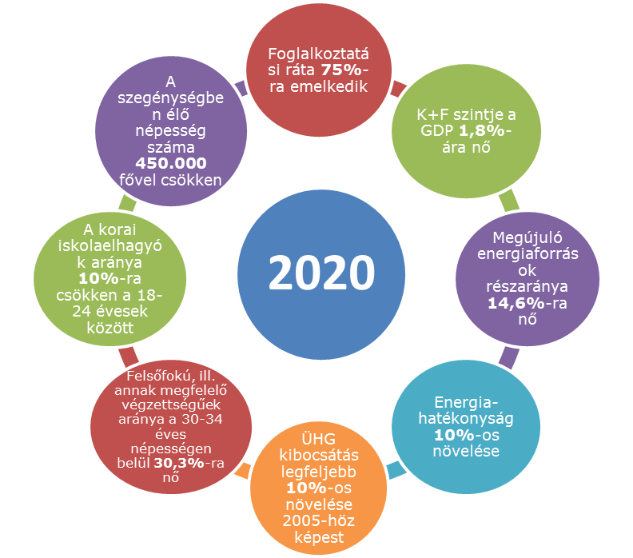

A 2007-2013 és a 2014-2020-as tervezési időszak összehasonlítása
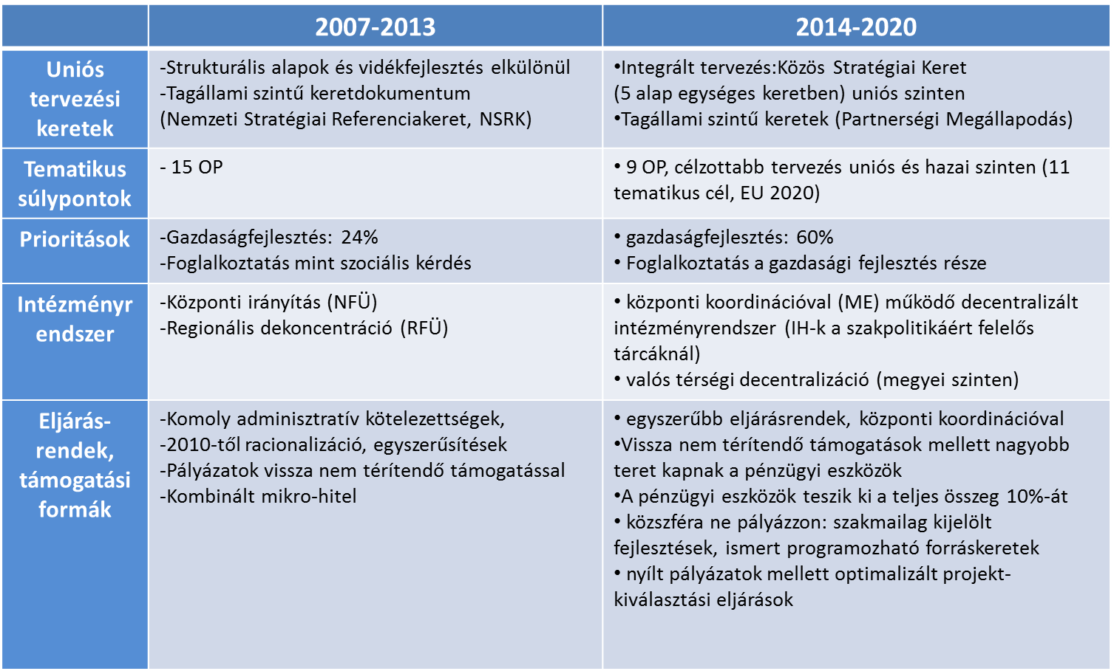

2014-2020 időszak Operatív programok
Gazdaságfejlesztési és Innovációs OP (GINOP)
Versenyképes Közép-Magyarország OP (VEKOP)
Terület és Településfejlesztési OP (TOP)
Intelligens Közlekedésfejlesztési OP (IKOP)
Környezet és Energetikai Hatékonyság OP (KEHOP)
Emberi Erőforrás Fejlesztési OP (EFOP)
Koordinációs OP (KOP)
„Vidékfejlesztés, halászat” OP

  - A HEP térségi, társulási kapcsolódásainak bemutatása

Sülysáp Város Önkormányzata a HEP-hez kapcsolódó feladatait illetően 2013-ban kivált a Nagykátai Többcélú Kistérségi Társulásból, és jelenleg már minden szociális irányultságú feladatát saját hatáskörben, illetve a Sülysáp Környéki Szociális Szolgáltatón keresztül látja el, hét társönkormányzattal (Szentlőrinckáta, Tóalmás, Kóka, Dány, Valkó, Mende, Úri) együttműködve.

A társulás összehangolja a tagtelepülések szociális tevékenységét és szolgáltatásait, és intézményén a Sülysáp Környéki Szociális Szolgáltatón keresztül biztosítja a házi segítségnyújtást, a családsegítést és a gyermekjóléti szolgáltatást.

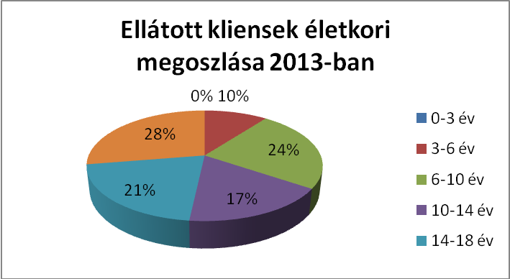

- A mélyszegénységben élők és romák helyzete, esélyegyenlősége

A mélyszegénységről akkor beszélünk, amikor valaki tartósan a létminimum szintje alatt él és esélye sincs arra, hogy ebből önerőből kilépjen.
A mélyszegénység összetett jelenség, amelynek okai többek között társadalmi és gazdasági hátrányok, iskolai, képzettségbeli és foglalkoztatottsági hiányosságokban mutatkoznak meg. Kialakulásának oka többek közt a munkanélküliség, a megfelelő ellátásokhoz, szolgáltatásokhoz történő hozzáférés hiányosságai. A mélyszegénység hatása az alapvető létfeltételekben, a lakhatási, táplálkozási körülményekben, az érintettek egészségi állapotában is jelentkezik. A szegénység szempontjából meghatározó társadalmi jellemző a családok gyermekszáma, illetve a gyermekszegénység.
Pest megyén belül a Nagykátai Kistérség, amelyhez Sülysáp is tartozik, a hátrányosabb helyzetű térségek közé tartozik, bár településünk a főváros közelsége és a megfelelőnek mondható tömegközlekedés miatt viszonylag jó helyzetben van a munkalehetőségeket illetően. A munkanélküliségi mutatók nem kiugrók, azonban a devizahitelek miatti eladósodás jelentős, emiatt számtalan család ajánlotta fel otthonát a Nemzeti Eszközkezelő Zrt-nek.
A családok szociális helyzetének romlását főként a hiteltörlesztések ellehetetlenülése és a növekvő munkanélküliség alapozta meg. Az állam, illetve az önkormányzat által biztosítható ellátások egyre kevésbé segítenek a rászorulókon, hiszen egyre inkább nagyságrendi különbségek merülnek fel a juttatható támogatás és a családok létfenntartásához szükséges anyagi forrás összege között. A több gyermeket nevelő nagycsaládosok általában nehéz anyagi körülmények között élnek, közöttük van számtalan roma család is.
Sülysápon a lakosság egy rétege folyamatosan rászoruló, mivel a családsegítő szolgálat közreműködése ellenére sem képesek maguk körül olyan körülményeket teremteni, ami megalapozhatná a munkavállalásukat és egy biztonságos egzisztencia megteremtését. Ráadásul ezek az emberek jól behatárolható területein laknak a településnek, ami települési szintű szociális problémákat is felvet.
Emellett az elmúlt évben sajnos sok, korábban még elfogadható életvitelt felmutatni tudó család is rászoruló státuszba jutott; velük kapcsolatban a támogatási lehetőségek korlátozottsága miatt inkább az várható, hogy tovább romlik a helyzetük, és csak kevesen tudnak újra talpra állni.

Önkormányzatunk e hátrányok leküzdésében, csökkentésében pénzbeli ellátásokkal, közmunkával és egyéb személyes ellátásokkal igyekszik segíteni.

  - Pénzbeli szociális ellátások

A szegénység és az akut létfenntartási problémák Sülysáp Város Önkormányzata jelentős saját forrás biztosításával igyekszik enyhíteni. Az ellátásokat 2015. február 28. napjáig az Sztv. és az egyes szociális ellátások helyi szabályairól szóló 22/2010. (XII. 28.) önkormányzati rendelet a következők szerint szabályozta:

Nagyon sok család megélhetése kerül veszélybe a közüzemi számlák kifizetése továbbá a munkahelyeken történő leépítések következtében. A normatív lakásfenntartási támogatás a szociálisan rászorult személyeknek, családoknak az általuk lakott lakás vagy nem lakás céljára szolgáló helyiség fenntartásával kapcsolatos rendszeres kiadásaik viseléséhez nyújtott hozzájárulás. Ez az egyetlen olyan támogatási forma, amit egy évre lehet megállapítani és rendszeres pénzbeli, illetve természetbeli (szolgáltatóhoz való utalás) támogatást nyújt. Az utóbbi hónapok tapasztalata azt mutatja, hogy egyre több család képtelen megbirkózni a magas rezsi számlákkal, és rohamosan nő azon háztartások száma, ahol már kikapcsolták az áram-, illetve gázszolgáltatást. Ezen családok túlnyomó részénél előre töltős mérőóra került felszerelésre. Továbbá az is megállapítható, hogy nő a lakásfenntartási támogatás pénzbeli kifizetéseinek száma is, ugyanis egyre több család fűt fával, főz gázpalackos tűzhelyen, így a lakásfenntartási támogatás tűzifa illetve gázpalack vásárlás támogatására fordítódik.
2013. évben 296 család részesült lakásfenntartási támogatásban, összesen 16.801.000,- Ft összegben. A lakásfenntartási támogatásban részesülők családok száma 2013-ban ugyan 10%-kal csökkent az előző évhez képest (326-ról 296-ra), a családok részére megállapított támogatás összege növekedést mutat a 2012-es évhez képest: az éves támogatás összege 15.552.600,-ról 16.801.000,-Ft-ra emelkedett.
2014. évben 269 család részesült lakásfenntartási támogatásban, összesen 15.786.000,- Ft összegben, ebből pénzbeli támogatás 1.347.000,- Ft, természetbeni 14.439.000,- Ft.
A lakásfenntartási támogatásban részesülők családok száma 2014-ben 10%-kal csökkent az előző évhez képest (296-ról 269-re).

Az átmeneti segély a létfenntartást veszélyeztető rendkívüli élethelyzetbe került, valamint időszakosan vagy tartósan létfenntartási gonddal küzdő személyek részére nyújtható támogatás. 2013. évben 177 fő részesült átmeneti segélyben, de vannak, akik több alkalommal nyújtottak be kérelmet és kaptak alkalmanként 5-7 ezer Ft-ot. 2013. évben az átmeneti segélyek kapcsán 858.600,- Ft került kifizetésre.
Átmeneti segélyeknél a fő indokok a következők voltak: igen alacsony 1 főre eső jövedelem a családban, súlyos betegség, kórházi kezelés, munkanélkülivé válás, magas gyógyszerköltség, magas rezsiköltség, közüzemi számlatartozás.

Temetési segély adható abban az esetben, ha a temetési költség kifizetése a család mindennapi megélhetését veszélyezteti. A kérelmező a kérelem benyújtásakor a saját nevére kiállított számlával igazolja a temetés költségeit. Temetési segélyt kapott 27 fő, összesen: 385.000,- Ft összegben.
Köztemetésre a 2013. évben 3 esetben került sor, összesen: 296.000,-Ft összegben.

2014. január 1. napjától az Szt. változása miatt, átmeneti segély, rendkívüli gyermekvédelmi támogatás és a temetési segély megszűnt, helyettük önkormányzati segély lett. A létfenntartást veszélyeztető rendkívüli élethelyzetbe került, valamint időszakosan vagy tartósan létfenntartási gonddal küzdő személyek részére nyújtható támogatás.
2014. évben 214 fő részesült önkormányzati segélyben, ebből 22 fő kapott temetési segélyt. 2014. évben az önkormányzati segélyekre összesen 2.013.000,- Ft került kifizetésre.

Az önkormányzat méltányossági közgyógyellátásra való jogosultságot állapíthat meg annak, aki szociálisan rászorult (családjában az egy főre számított jövedelem 42.750,-Ft, egyedülálló esetén 57.000,-Ft alatt van) és gyógyszerköltsége olyan magas (6.000,-Ft felett), hogy létfenntartása veszélyeztetése nélkül nem képes viselni.
2013. évben 36 fő részére került megállapításra a jogosultság méltányosságból. A méltányosságból kiállított igazolványok után az önkormányzat térítési díjat fizet a Budapest Főváros Kormányhivatala Egészségbiztosítási Pénztára felé. A térítési díj összege a megállapított éves gyógyszerkeret 30 %-a, mely 2013-ban 947.690,-Ft volt.
2014. évben 49 fő részére került megállapításra a jogosultság méltányosságból. A térítési díj összege 1.079.748,-Ft volt.

A közgyógyellátásra jogosító igazolványok adatainak egyeztetése a Budapest Főváros Kormányhivatala Egészségbiztosítási Pénztárral évente történik.

A hátrányos munkaerő-piaci helyzetű aktív korú személyek és családjuk részére nyújtott ellátás az aktív korúak ellátása. A jegyző aktív korúak ellátására való jogosultságot állapít meg, annak az aktív korú személynek,
- aki munkaképességét legalább 67 %-ban elvesztette, illetve legalább 50 %-os mértékű egészségkárosodást szenvedett, vagy
- aki vakok személyi járadékában részesül, vagy
- aki fogyatékossági támogatásban részesül, vagy
- akinek esetében a munkanélküli járadék, álláskeresési járadék, álláskeresési segély, vállalkozói járadék folyósítási időtartama lejárt, vagy
- akinek esetében az álláskeresési támogatás folyósítását keresőtevékenység folytatása miatt a folyósítási idő lejártát megelőzően szüntették meg, és a keresőtevékenységet követően az Flt. alapján álláskeresési támogatásra nem szerez jogosultságot, vagy
- aki az aktív korúak ellátása iránti kérelem benyújtását megelőző két évben az állami foglalkoztatási szervvel legalább egy év időtartamit együttműködött, vagy akinek az ápolási díj, GYES, GYET, rendszeres szociális járadék, a bányász dolgozók egészségkárosodási járadéka, az átmeneti járadék, rehabilitációs járadék, a rokkantsági nyugdíj, a baleseti rokkantsági nyugdíj, az ideiglenes özvegyi nyugdíj folyósítása megszűnt, illetve az özvegyi nyugdíj Tny. 52.§-ának (3) bekezdése szerinti okból szűnt meg és közvetlenül a kérelem benyújtását megelőzően az ÁFSZ-el legalább három hónapig együttműködött.
Feltéve, hogy saját maga és családjának megélhetése más módon nem biztosított és keresőtevékenységet - ide nem értve a közfoglalkoztatást is és az egyszerűsített foglalkoztatásról szóló törvény szerint létesített munkaviszony keretben végzett, valamint háztartási munkát. Akkor nem biztosított a megélhetés, ha a családnak az egy fogyasztási egységre jutó havi jövedelme nem haladja meg az öregségi nyugdíjminimum mindenkori legkisebb összegének 90 %-át és vagyona nincs.
Az önkormányzati rendelet 9/A. § (1) bekezdésében foglaltaknak megfelelően az aktív korúak ellátását kérelmező személy a jogosultság megállapításának egyéb feltételeként, köteles házának, kertjének és ingatlana környezetének rendben tartásáról folyamatosan gondoskodni.

Rendszeres szociális segély kerül megállapításra annak a személynek, aki egészségkárosodottnak minősül. (Egészségkárosodott az a személy, aki munkaképességét legalább 67 %-ban elvesztette, illetve legalább 50 %-os mértékű egészségkárosodást szenvedett, vagy vakok személyi járadékában, vagy fogyatékossági támogatásban részesül.)
Rendszeres szociális segélyben részesíti az önkormányzat azt,
- aki a rá irányadó nyugdíjkorhatárt öt éven belül betölti, vagy 14 éven aluli kiskorú gyermeket nevel – feltéve, hogy a családban élő gyermekek valamelyikére tekintettel más személy nem részesül a Cst. szerinti gyermekgondozási támogatásban, gyermekgondozási díjban, terhességi gyermekágyi segélyben – és a gyermek ellátását napközbeni ellátást biztosító intézményben nem tudják biztosítani.
- akinek esetében a munkanélküli járadék, álláskeresési járadék, álláskeresési segély, vállalkozói járadék folyósítási időtartama lejárt, vagy
- akinek esetében az álláskeresési támogatás folyósítását keresőtevékenység folytatása miatt a folyósítási idő lejártát megelőzően szüntették meg, és a keresőtevékenységet követően az Flt. alapján álláskeresési támogatásra nem szerez jogosultságot, vagy
- aki az aktív korúak ellátása iránti kérelem benyújtását megelőző két évben az állami foglalkoztatási szervvel legalább egy év időtartamit együttműködött, vagy
- akinek az ápolási díj, GYES, GYET, rendszeres szociális járadék, a bányász dolgozók egészségkárosodási járadéka, az átmeneti járadék, rehabilitációs járadék, a rokkantsági nyugdíj, a baleseti rokkantsági nyugdíj, az ideiglenes özvegyi nyugdíj folyósítása megszűnt, illetve az özvegyi nyugdíj Tny. 52..§-ának (3) bekezdése szerinti okból szűnt meg és közvetlenül a kérelem benyújtását megelőzően az ÁFSZ-szel legalább három hónapig együttműködött, és
- vállalja a települési önkormányzattal és az általa kijelölt szervvel (Sülysáp Környéki Szociális Szolgáltató) az együttműködést.
2013-ban rendszeres szociális segély jogcímen 13 fő részére 3.200.000,- Ft került kifizetésre. 2013. évben rendszeres szociális segélyben átlagosan 11,25 személy részesült havonta, egy fő részére havonta átlagosan kifizetett összeg: 23.704,-Ft volt. 2014-ben rendszeres szociális segély jogcímen 16 fő részére 4.690.000,- Ft került kifizetésre.

Foglalkoztatást helyettesítő támogatás kerül megállapításra annak a személynek,
- akinek esetében a munkanélküli járadék, álláskeresési járadék, álláskeresési segély, vállalkozói járadék folyósítási időtartama lejárt, vagy
- akinek esetében az álláskeresési támogatás folyósítását keresőtevékenység folytatása miatt a folyósítási idő lejártát megelőzően szüntették meg, és a keresőtevékenységet követően az Flt. alapján álláskeresési támogatásra nem szerez jogosultságot, vagy
- aki az aktív korúak ellátása iránti kérelem benyújtását megelőző két évben az állami foglalkoztatási szervvel legalább egy év időtartamit együttműködött, vagy
- akinek az ápolási díj, GYES, GYET, rendszeres szociális járadék, a bányász dolgozók egészségkárosodási járadéka, az átmeneti járadék, rehabilitációs járadék, a rokkantsági nyugdíj, a baleseti rokkantsági nyugdíj, az ideiglenes özvegyi nyugdíj folyósítása megszűnt, illetve az özvegyi nyugdíj Tny. 52. §-ának (3) bekezdése szerinti okból szűnt meg és közvetlenül a kérelem benyújtását megelőzően az ÁFSZ-el legalább három hónapig együttműködött.

Foglalkoztatást helyettesítő támogatásban 88 fő részesült, erre a célra 1.526.000,-Ft került kifizetésre. Egy fő részére havonta átlagosan kifizettet összeg: 17.341,- Ft. 2014-ben 109 fő részesült támogatásban, erre a célra 15.246.000,-Ft került kifizetésre.

2015. március 1. napjától a segélyezési rendszer átalakult, az Szt.-ben meghatározott támogatások egyik része átkerült a Járási Hivatalokhoz, másik része megszűnt. Az önkormányzat helyi rendeletben szabályozta a települési támogatásokat.

  - Munkanélküliség, foglalkoztatás, közmunka

A munkanélküliségi ráta 2014 áprilisában 4,03% volt, ami a településen 223 fő regisztrált álláskeresőt jelent. Az előző év közfoglalkoztatási programja keretében közel 230 fő került közvetítésre a helyi közfoglalkoztatásba.

3.2.1. számú táblázat - Nyilvántartott álláskeresők száma és aránya, 15-64 évesek száma
 | 15-64 év közötti lakónépesség (fő) |  |  | nyilvántartott álláskeresők száma
 | nő | férfi | összesen | nő |  | férfi |  | összesen
 |  |  |  | fő | % | fő | % | fő | %
2008 | 2987 | 2710 | 5697 | 88 | 2,9 | 93 | 3,4 | 181 | 3,2
2009 | 2969 | 2449 | 5418 | 131 | 4,4 | 144 | 5,9 | 275 | 5,1
2010 | 2965 | 2995 | 5960 | 135 | 4,6 | 159 | 5,3 | 294 | 4,9
2011 | 2984 | 3010 | 5994 | 139 | 4,7 | 169 | 5,6 | 308 | 5,1
2012 | 3007 | 3072 | 6079 | 128 | 4,3 | 163 | 5,3 | 291 | 4,8
2013 | 2800 | 2675 | 5475 | 111 | 3,9 | 103 | 3,8 | 214 | 3,9
Forrás: TeIR, Nemzeti Munkaügyi Hivatal

2013. november 1. napjától kezdetét vette a téli közfoglalkoztatás, mely 2014. április 30. napján fejeződött be. Ezen időszakon belül több ütemben, a munkaügyi kirendeltségek által engedélyezett keretszámok alapján történt a közfoglalkoztatottak munkába állása.
A téli közfoglalkoztatás kiegészült képzésekkel is, melyek a TÁMOP 2.1.6-12/1/2012-0001 azonosítószámú Újra tanulok! című kiemelt projekt keretében valósultak meg. A kiemelt projekt célja az alacsony iskolai végzettségű, illetve szakképzetlen felnőttek számára lehetővé tenni, hogy képzésben vegyenek részt, így javuljon a munkaerő-piaci helyzetük. Célja továbbá olyan felnőttek képzése, akiknek a szakképzettsége elavulttá vált vagy alapul szolgál olyan egyéb új képesség, végzettség megszerzésére, amely valós munkaerő-piaci igényekre épül. Lehetőséget kínál arra, hogy felzárkózzanak és iskolai végzettségtől függetlenül pótolják hiányzó kompetenciáikat. Kiemelt projekt megvalósítója a Nemzeti Munkaügyi Hivatal és a megyei/fővárosi kormányhivatalok által alkotott konzorcium.
Sülysáp Város Önkormányzatánál a téli közfoglalkoztatási program keretében összesen 16 fő az alábbi képzéseken vett részt:
Akkreditált, betanító jellegű képzés: 1 fő kisgépkezelő
1 fő konyhai kisegítő
Alapkompetencia képzés: 14 fő
A napi 6 órás képzés ideje alatt a foglalkoztatottak 8 órás munkabérhez jutottak, valamint az ingyenes utazásuk is biztosított volt.
Az eddigi gyakorlattól eltérően a téli közfoglalkoztatás keretében nemcsak az aktív korúak ellátásában részesülők foglalkoztatása történt (akik számára kötelező), hanem olyan személyeké is, akik a munkaügyi kirendeltségnél regisztráltak (pl. pályakezdők vagy olyan személyek, akik munkanélküliek, de jövedelmi-vagyoni viszonyaik miatt nem lehetnek jogosultak az aktív korúak ellátására). Az is eltér az eddigi közfoglalkoztatási gyakorlattól, hogy a foglalkoztatás hosszabb idejű (akár 6 hónap is lehet) valamint a napi munkaidő 8 óra.

2015. márciusától elkezdődött a startmunka-mintaprogram, amely 2016. február 29-ig fog tartani. Ebbe a programba összesen 45 főt tudtunk bevonni, ezzel is segítve a munkanélkülieket.

Mindemellett önkormányzatunk évről évre részt vesz a munkaügyi központ által lebonyolított nyári diákmunka programban is, ahol a számtalan jelentkező közül a szociálisan rászoruló diákokat részesítjük előnyben.
Ugyanígy esélyt jelent a családok számára a Bursa Hungarica ösztöndíjpályázat, melynek keretében felsőoktatásban tanuló, rászoruló fiatalokat támogatunk, évi 900 ezer Ft összegben.

  - Lakhatás, lakáshoz jutás, lakhatási szegregáció
A szociálisan rászorulók esetében lakásfenntartási támogatási rendszer működik, amely a Szt. változás után az önkormányzat helyi rendeletébe is belekerült. Részben a havonta történő természetbeni ellátásokkal csökken a lakáskiadások mértéke. Az elmúlt két évben a valamely közüzemi szolgáltatás felé hátralékkal rendelkező állampolgárok száma nőtt. Pontos adattal csak a lakbér- hátralékosok esetében rendelkezünk, ugyanis a szolgáltatók nem adnak tájékoztatást az adósságállományról.
A lakásviszonyok jellemző problémái a közműdíj-, illetve lakáshitel-tartozások, hátralékok felhalmozódása. Lakhatást segítő támogatás a normatív lakásfenntartási támogatás. Ezt a támogatási formát és a kiegészítő helyi kompenzációt természetben nyújtjuk. A szociális törvény rendelkezik az adósságkezelési szolgáltatásról, amely akkor nyújt segítséget, ha már összegyűlt egy nagyobb összegű díjhátralék. Tapasztaljuk, hogy a szegénység jellemzője a lakhatással összefüggő hátralékok felhalmozódása, és a lakossági adósságállomány folytonos újratermelődése.
3.4.3. számú táblázat - Támogatásban részesülők
 | lakásfenntartási támogatásban részesítettek száma | adósságcsökkentési támogatásban részesülők száma
2008 | 184 | 0
2009 | 250 | 0
2010 | 275 | 0
2011 | 133 | 0
2012 | 317 | 0
2013 | 356 | 0
Forrás: TeIR, KSH Tstar

  - Hátrányos helyzetű csoportok életvezetési és mentális segítése
A hátrányos helyzetű rétegek, családok helyzetbe hozásának egyik közvetlen eszköze a családsegítés, mely a szociális és mentálhigiénés problémák miatt veszélyeztetett, illetve krízishelyzetbe került személyek, családok életvezetési képességének megőrzését, az ilyen helyzethez vezető okok megelőzését, valamint a krízishelyzet megszüntetésének elősegítését szolgálja. Ezeket a feladatokat az önkormányzat a már említett Sülysáp Környéki Szociális Szolgáltatón és intézményén keresztül látja el.

Megelőző tevékenységként a szolgálat
- figyelemmel kíséri a lakosság szociális és mentálhigiénés helyzetét,
- feltárja a nagyszámban előforduló, az egyén és a család életében jelentkező probléma okait, és jelzi azokat az illetékes hatóság vagy szolgáltatást nyújtó szerv felé,
- veszélyeztető és krízishelyzetet észlelő jelzőrendszert működtet, ennek keretén belül elősegíti az egészségügyi szolgálatok, oktatási intézmények, gyermekjóléti szolgálat, valamint társadalmi szervezetek, egyházak és magánszemélyek részvételét a megelőzésben.

A családsegítő szolgálat a következő formákban nyújt segítséget a család és az egyén életében jelentkező probléma megszüntetése érdekében:
- ügyfélfogadási napot tart, fogadja és meghallgatja a megjelenő klienseket,
- tájékoztatást ad a szociális, a családtámogatási és a társadalombiztosítási ellátások formáiról, az ellátáshoz való hozzájutás formáiról,
- szolgáltatásokat közvetít kliensei számára,
- szociális, életvezetési és mentálhigiénés tanácsadást nyújt,
- problémák megoldásában segítséget nyújt,
- családgondozással elősegíti a családban jelentkező krízishelyzet, működési zavarok, illetve a keletkezett konfliktusok megoldását,
- azonnali intézkedést igénylő ügyekben megteszi a szükséges intézkedéseket,
- családgondozást végez, gondozási terv alapján,
- az egyénre, családra vonatkozó adminisztrációs feladatait folyamatosan vezeti,
- rendszeres szociális segélyben részesülő aktív korú nem foglalkoztatottak számára beilleszkedést elősegítő programokat biztosít,
- jelzőrendszer tagjaival folyamatos kapcsolatot tart fenn,
- javaslatot tesz a gondozási folyamat lezárására.

A szolgálatot bárki felkeresheti problémájával, illetve ha jelzést kap a szolgálat (polgármesteri hivataltól, szomszédoktól stb.) felkeresik az érintettet és felajánlják a segítségüket. A leggyakrabban előforduló problémák: ügyintézéshez segítségkérés, informálódás, foglakoztatással kapcsolatos problémák, anyagi- megélhetési gondok. A problématípusok között szerepel még az egészségi állapot rosszabbodása, a lelki, mentális és családi kapcsolati, valamint életviteli problémák.

A szolgálathoz fordulok életében továbbra is hangsúlyozottan jelentkeznek, a válság hatásai. Egyre nehezebb helyzetben vannak a családok, sokan elveszítették a munkahelyüket, így a közüzemi számlák kifizetése, a hitelek törlesztése egyre súlyosabb gondokat generál.
Nagyon sokan jelentkeznek hitelproblémákkal, ilyen esetben a Nemzeti Eszközkezelő lehet a megoldás, de többen a szabad felhasználású hitelekkel csúsztak meg, így nekik ez nem jöhet szóba. Még mindig nagy azoknak a családoknak a köre , akik közüzemi tartozásokat halmoztak fel. A 2013-as évben is több családnál kikapcsolták a gáz, vagy villanyszolgáltatást, vagy mindkettőt. Sajnos a családok általában már csak akkor jelentkeznek a szolgálatnál, amikor már krízishelyzetben vannak, amire a szolgálatnak sincsenek már megfelelő eszközei, így megpróbálják felvenni a kapcsolatot a társszakmákkal, és továbbirányítani a rászorulókat a megfelelő szervezethez.
A szolgálat a feladatait egyénre, családra vonatkozó gondozási terv alapján végzi, személyes kapcsolat keretén belül. A családok, egyének számára a családsegítő szolgáltatás igénybevétele önkéntes. Cél a bizalomra épülő személyes kapcsolat kialakítása, ami nagyban megkönnyíti az együttműködést a probléma megoldása érdekében. A családsegítő szolgálat munkája során, minden esetben a Szociális Munka Etikai kódexe szerint jár el.

2013-ban 800 esetben kereste fel a lakosság szolgálatot, ez az adat az előző évhez képest a forgalom növekedését mutatja. A 2013-es évben 215 fő egyszeri alkalommal jelent meg, 62 fő többször kereste fel a szolgálatot, ez teszi ki a fennmaradó alkalmakat.
Településünkön a felnőtt korosztály ellátását a családsegítő szolgálat, a 0-17 éves korosztályét a gyermekjóléti szolgálat végzi. 2013-ban nagyobb számban fordultak szolgálatunkhoz női kliensek, számuk a 35-49 éves korcsoportban a legmagasabb. A szolgálatot még mindig nagy számban keresik fel egyedül élő emberek, akiknek komoly gondot jelent a mindennapi megélhetés, egyre több kisnyugdíjas is kéri segítségünket.

A családsegítő szolgáltatást többségében még mindig az általános iskola 8. osztályával vagy szakmunkás bizonyítvánnyal rendelkezők veszik igénybe. Esélyegyenlőtlenségeik nem csak a munkahelyvállalásban, hanem életesélyeikben is kimutathatók.

A szolgálat feladata, hogy segítse ezeket az embereket abban, hogy munkahelyet találjanak, regisztrált álláskeresővé váljanak, valamilyen képzési lehetőséghez jussanak vagy valamilyen jövedelempótló ellátásban részesüljenek, mely által a fenti mutatók is jelentősen javulnának.
A szolgálatot még mindig sok, gazdaságilag inaktív kliens keresi fel, nyugdíjasok, gyermekgondozási ellátásban levők, háztartásbeliek s nagy számban azok, akik valójában szívesen dolgoznának, de nem találnak munkát. Sok olyan inaktív is felkeresi a szolgálatot, akik alkalmi munkákból vagy a feketegazdaságból jutnak jövedelemhez.

A szolgálat emellett leggyakrabban álláskereső és inaktív személyekkel kerül kapcsolatba, de egyre több az aktív státuszban lévő kliens is. Az eltartottak száma stagnál. Iskolai végzettséget tekintve leginkább a szakképzettség jellemző, de nagy számban alacsony iskolai végzettségűek is megjelentek.

Családi összetétel alapján elsődlegesen gyermekes családokkal, valamint egyéb kategóriába (pl.: szülő felnőtt gyermekkel) kerültünk kapcsolatba, de jelentős még az egyedül élők, valamint az egy szülő által nevelt családok száma.

A családsegítő szolgálat az aktív korú nem foglalkoztatott személyek ellátásában is szerepet vállal. Az önkormányzat a rendszeres szociális segélyre jogosult személynek határozatban előírja a családsegítő szolgálattal való együttműködést A családsegítő szolgálat nyilvántartásba veszi az aktív korú nem foglalkoztatott személyt, együttműködési megállapodást kötnek, melyben személyre szólóan közösen határozzuk meg az ügyfél és a szolgálat által vállalt kötelezettségeket és feladatokat. A beilleszkedési program célja, olyan hasznos információk, tapasztalatok szerzése, melyek a munka világába való visszajutást elősegítik.
A munkaerőpiacra történő integrálódást akadályozó tényezők között szerepel az alulképzettség, feketegazdaságban való részvétel, diszkrimináció, lakhatási problémák, szocializációs hiányosságok, egészségi állapot megrendülése, szenvedélybetegség, depresszió, önbizalom hiány elbizonytalanodás, beszűkült érdeklődés, izolálódás / társas kapcsolatok, támogató családi háttér hiánya /, passzivitás, mint életforma, munkavégzés elutasítása, önérvényesítés hiánya.
Cél, hogy az együttműködés folyamatában az ügyfél pontosan értse az együttműködés lényegét, reálisan mérje fel lehetőségeit. Legyen tisztában az elvárásokkal és konkrét feladatokkal, elvárásai és a családsegítő szolgálat által nyújtható szolgáltatások közelítsenek egymáshoz. Mindkét fél részéről kerülni kell a teljesíthetetlen elvárásokat, és figyelembe kell venni, hogy az ügyfél nem önkéntesen jelentkezett a szolgálatnál, időt kell neki hagyni, hogy felmérhesse: nem egy újabb hatóság lép be az életébe, hanem személyre szóló, támogató jellegű segítséget kap.
A 2013-es évben családsegítő szolgálat 10 fő rendszeres szociális segélyezettet gondozott.

A szolgálat együttműködik és nagyon jó kapcsolatot ápol az önkormányzati hatósággal, a Gondozási Központtal, a háziorvosokkal, a tanyagondnokkal és a területen dolgozó civil szervezetekkel. A társulásnak köszönhetően pszichológiai ellátásra is lehetőség van.

Összefoglalva: A családsegítő szolgálat feladata, hogy felkutassa a hátrányos helyzetű illetve veszélyeztetett egyéneket és családokat, megismerje a családok belsőszerkezetét, és életük környezeti feltételeit. Felismeri a konfliktusokat és ezek okait, ezekre együtt, a klienssel közösen dolgoz ki lehetséges probléma megoldó stratégiát. Együttműködik a konfliktus helyzetben lévő családdal kapcsolatban álló nevelési, oktatási, egészségügyi, szociális ellátó intézményekkel, társadalmi szervezetekkel, s mindkét irányba közvetít, kapcsolatfejlesztő szerepet vállal. Javaslatot tesz a probléma megoldását segítő szakintézmények igénybevételére, támogatja a hátrányos helyzetben lévőket a jogaik érvényesítésében. A segítő munka dokumentálása a forgalmi naplóban és az esetnaplóban történik.
Szolgálat az egyének és a családok életvezetési képességének megőrzése, valamint az egyén és a család életében felmerülő probléma megszüntetése érdekében tett tevékenységek: tájékoztatás a különböző szociális, családtámogatási és társadalombiztosítási ellátásokról, a hozzájutás módjairól, más szociális ellátási formákról, segítő intézményekről továbbirányítás).
Tanácsadás: Az intézmény a tanácsadás módszerével is igyekszik segítséget nyújtani a problémák megoldásához. Pszichológiai, jogi, életvezetési, mentálhigiénés, gyereknevelési tanácsadás igénybevételének lehetőségét biztosítja.
Ügyintézés: Több esetben jár el a kliensek érdekében a helyi önkormányzatnál, a MÁK-nál, Nyugdíjbiztosító Igazgatóságnál, ÉMÁSZ, TIGÁZ szolgáltatóknál, és segített kérelmek és pályázatok megírásában.
  - Egyéb segítő szolgáltatások, programok
Önkormányzatunk a családsegítő szolgálaton keresztül, a Magyar Élelmiszerbank Egyesülettel együttműködve a 2013-es év folyamán 2 alkalommal osztott élelmiszert.
A Magyar Élelmiszerbank Egyesület 2013-ban is megszervezte a karácsonyi lakossági élelmiszergyűjtést. A gyűjtésben második alkalommal helyi önkéntesek is részt vettek: a sülysápi Tesco áruházba érkező vásárlók figyelmét szórólap átadásával hívtuk fel az akcióra. Akik csatlakoztak a kezdeményezéshez, a pénztártól való távozás után leadhatták adományukat a kihelyezett gyűjtőponton. Az akció keretében 148,5 kg tartós élelmiszert sikerült gyűjteni, melyet 20 sülysápi gyermekes családnak juttattunk el még az ünnepek előtt.
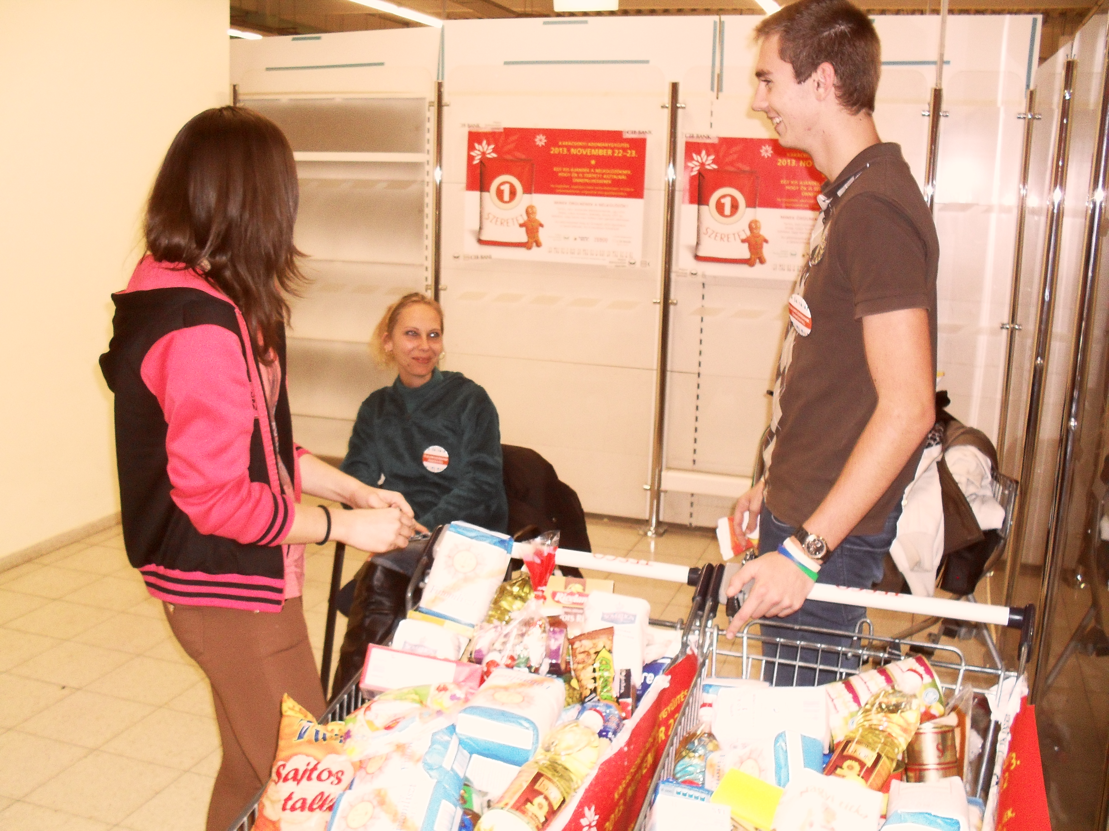

A Vidékfejlesztési Minisztérium Háztáji Programjának keretében 5000 kg vetőburgonyát osztottunk ki a rászorulók között.

Egy helyi vállalkozó üzlet bezárása miatt felajánlott élelmiszert és tisztasági szereket, melyeket 15 család között osztottunk szét.

Az önkormányzat 2013-ban 120 rászoruló családnak juttatott karácsonyi élelmiszercsomagot családonként 4000,- Ft értékben.

A családsegítő szolgálaton keresztül egész évben folyamatosan közvetítjük a rászorulóknak a lakosság által felajánlott és egyéb helyekről kapott ruhaneműt, kisebb bútorokat, könyveket, játékokat, háztartási gépeket. 2013 szeptemberében a negyedik alkalommal szerveztük meg a ruhabörzét, aminek nagy sikere volt: 50-100-200.- forintos áron lehetett hozzájutni a szükséges ruházathoz mindenféle korosztály számára.

  - Az intézkedési terv megvalósulása
1. intézkedés: A mélyszegénységben élők számára biztosított programok, pályázati lehetőségek széleskörű megismertetése az érintettekkel:

Az Erzsébet-program pályázati lehetőségeit, illetve más pályázati lehetőségeket az Önkormányzat rendszeresen közzétesz a honlapján, a Sülysápi Hírforrásban, illetve a civil szervezeteken és családsegítő szolgálaton keresztül.
Az Erzsébet-programban meghirdetett nagycsaládos üdüléshez szükséges pályázati adatlap kitöltésében külön ügyintézőt jelöltünk ki a Polgármesteri Hivatalban.
2. intézkedés: A mélyszegénységben élők számára ingyenes sportolási lehetőség biztosítása:

Önkormányzatunk mind a Tápiómente Ökölvívó Egyesületet, mind pedig a Sülysápi Gyerekfoci Egyesületet évről évre anyagi támogatásban részesíti. A Tápiómenti Ökölvívó Egyesületben számtalan roma gyermek sportol, a Sülysápi Gyerekfoci Egyesület részére pedig a támogatáson felül ingyenes teremhasználatot biztosítunk, így a rászoruló gyermekek teljesen ingyen vehetnek részt az edzéseken, foglalkozásokon.

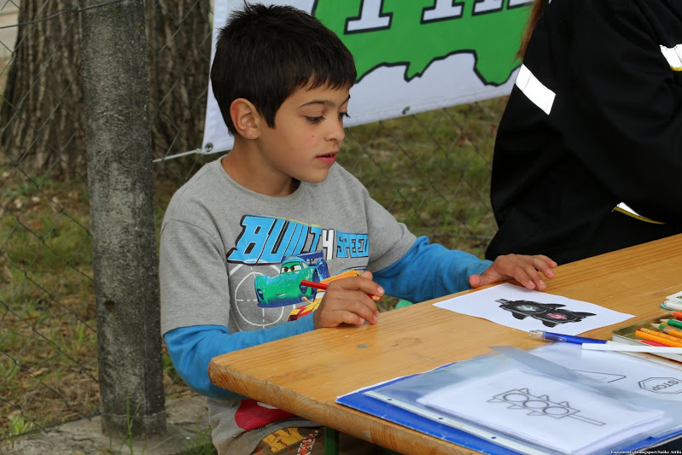 | 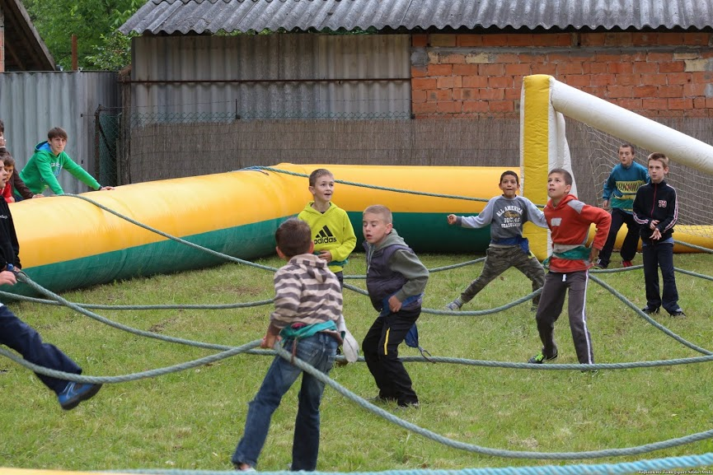
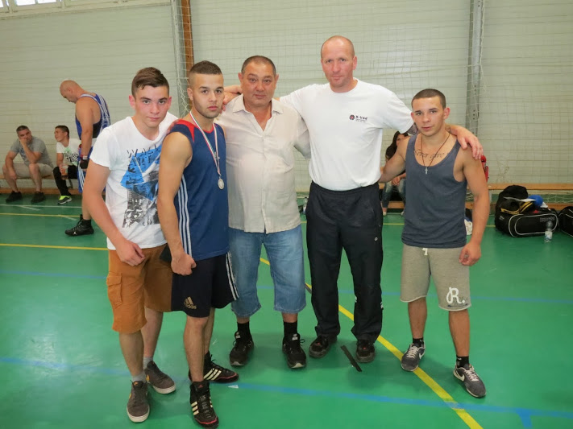 | 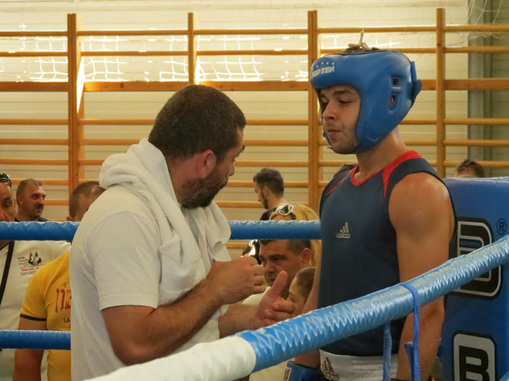
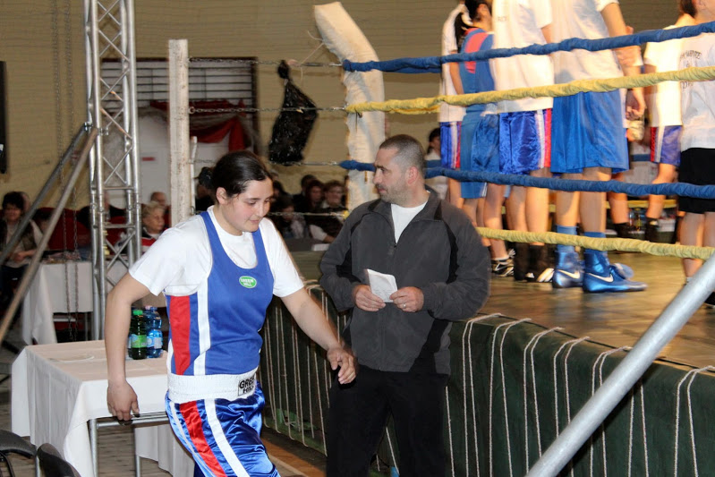 | 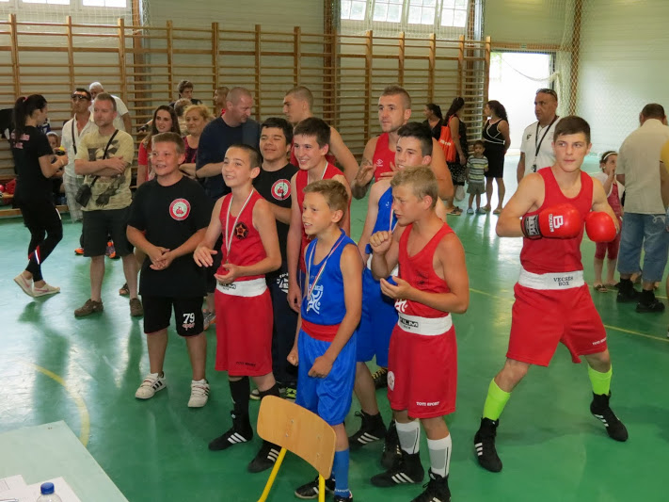

3. intézkedés: Segítő szolgálat hivatalos ügyek intézése során, álláskeresési technikák megismertetése

Folyamatban van.
4. intézkedés: Az érintett célcsoport közfoglalkoztatásba történő kiemelt foglalkoztatása

A célcsoportot kiemelten kezeljük a közfoglalkoztatásban, számtalan roma származású munkavállalót foglalkoztatunk.

5. intézkedés: Romák közösségi szerveződéseinek segítése

Roma Nemzetiségi Önkormányzat létrehozásának támogatása és együttműködés az önkormányzattal.

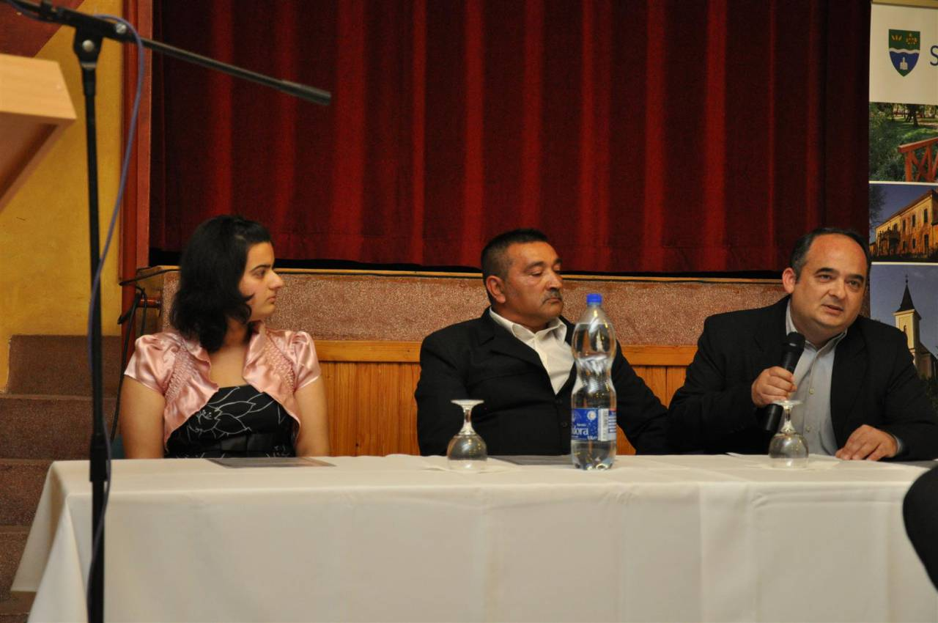

- A gyermekek helyzete, esélyegyenlősége
  - Pénzbeli gyermekellátások
A gyermekek ellátása a Gyvt., valamint a végrehajtására kiadott 149/1997. (IX.10.) Kormány rendelet (a továbbiakban: Kormány rendelet), illetve a gyermekek védelmének helyi rendszeréről szóló 12/2010. (VIII. 26.) önkormányzati rendelet alapján történik.

2013. december 31. napján Sülysáp Város állandó lakosságának száma: 8.162 fő, ebből kiskorúak összesen: 1.560 fő
korcsoport (év) | férfi | nő
0-2 | 116 | 106
3-5 | 117 | 136
6-13 | 370 | 314
14-17 | 217 | 184

A Gyvt. 21. §-a szerint a települési önkormányzat képviselő-testülete a gyermeket a rendeletében meghatározott mértékű rendkívüli gyermekvédelmi támogatásban részesíti, ha a gyermeket gondozó család időszakosan létfenntartási gondokkal küzd, vagy létfenntartást veszélyeztető rendkívüli élethelyzetbe került. Elsősorban azokat a gyermekeket, illetve családokat kell alkalmanként rendkívüli támogatásban részesíteni, akiknek az ellátásáról más módon nem lehet gondoskodni, illetve az alkalmanként jelentkező többletkiadások - különösen a szociális válsághelyzetben lévő várandós anya gyermekének megtartása, a gyermek fogadásának előkészítéséhez kapcsolódó kiadások, a nevelésbe vett gyermek családjával való kapcsolattartásának, illetve a gyermek családba való visszakerülésének elősegítése, betegség vagy iskoláztatás - miatt anyagi segítségre szorulnak. A rendkívüli támogatás iránti kérelmet a szülő vagy más törvényes képviselő a lakóhelye szerint illetékes települési önkormányzat polgármesteri hivatalánál vagy az önkormányzat rendeletében meghatározott szervnél terjeszti elő.
A kérelmeket legtöbb esetben a szülő indítja, de hivatalból a gyámhatóság, valamint a bölcsőde, óvoda, iskola ifjúságvédelmi felelőse, családgondozó kérése alapján is indult segélyezés.
A rendkívüli gyermekvédelmi támogatás és beiskolázási segély kérelmek fő indokai: Átmeneti pénzzavar, mindkét szülő munkanélkülivé válik. Az anya a Gyes-t és a családi pótlékot nehezen tudja elindítani, esetleg néhány hónapig nincs jövedelem. Az apa elköltözik a családtól, gyermektartásdíjat nem fizet. Igen alacsony a családban az egy főre jutó jövedelem. Súlyos betegség, kórházi kezelés, magas gyógyszer és gyógyászati segédeszköz térítési díj, elmaradt közüzemi számlák.
A rendkívüli gyermekvédelmi támogatás teljes egészében az önkormányzat költségvetését terheli.
Rendkívüli gyermekvédelmi támogatásban 2013. évben 104 kérelmező részesült. A kifizetett összeg 547.500,-Ft volt.

Az Szt. változása miatt a rendkívüli gyermekvédelmi támogatás megszűnt, 2014. januártól önkormányzati segély lépett életbe, amely válsághelyzetben lévő várandós anya gyermekének megtartásához, iskoláztatáshoz, a gyermek fogadásának előkészítéséhez, a nevelésbe vett gyermek családjával való kapcsolattartásához, a gyermek családba való visszakerülésének elősegítéséhez kapcsolódó kiadások kapcsán adható, vagy a gyermek hátrányos helyzete miatt anyagi segítségre szorulnak.

A rendszeres gyermekvédelmi kedvezményre való jogosultság megállapításának célja annak igazolása, hogy a gyermek szociális helyzete alapján jogosult: a gyermekétkeztetés normatív kedvezményének, természetbeni támogatásnak (augusztus, november hónapban), az ingyenes tankönyvnek az igénybevételére. 2012. október 1-jétől lépett hatályba a rendszeres gyermekvédelmi kedvezményhez kapcsolódó pénzbeli támogatás természetbeni támogatássá való módosítása. Az augusztus és november hónapban folyósított pénzbeli támogatást Erzsébet-utalvány formában kell nyújtani.
A rendszeres gyermekvédelmi kedvezményre való jogosultság megállapítását a szülő vagy más törvényes képviselő, illetve a nagykorú személy a lakóhelye szerint illetékes települési önkormányzat jegyzőjénél kérheti. A jegyző a támogatásra való jogosultságot 1 év időtartamra állapítja meg.
A rendszeres kedvezményre való jogosultság kezdő időpontja a kérelem benyújtásának napja. A jegyző annak a gyermeknek állapítja meg a jogosultságát,
- akinek családjában az egy főre jutó havi jövedelem összege nem haladja meg az öregségi nyugdíj mindenkori legkisebb összegének 140 %-át (2013 évben 39.900,- Ft) ha
- a gyermeket egyedülálló szülő, illetve más törvényes képviselő gondozza, vagy
- a gyermek tartósan beteg, illetve súlyosan fogyatékos, vagy
- a nagykorúvá vált gyermek esetén, ha megfelel az egyéb feltételeknek vagy
- a fentiekbe nem tartozó esetekben annak a gyermeknek, akinek családjában az egy főre jutó jövedelem nem haladja meg az öregségi nyugdíj mindenkori legkisebb összegétnek 130 %-át (2013 évben 37.050,- Ft) feltéve,
- hogy a vagyoni helyzet vizsgálata során az egy főre jutó vagyon értéke nem haladja meg a törvényben meghatározott értéket.
A jogosultság a gyermek nagykorúvá válása esetén is megállapítható, ameddig közoktatási intézményben a nappali oktatás munkarendje szerint tanulmányokat folytat, de legfeljebb 23. életévének betöltéséig, továbbá ha a jogosult felsőfokú oktatási intézmény nappali tagozatán tanul, legfeljebb a 25. életévének betöltéséig.
2013. évben, átlagban 204 gyermek részesült rendszeres gyermekvédelmi kedvezményben. A jogosultsági értékhatár családban nevelkedő gyermek esetében az öregségi nyugdíj legkisebb összegének 130 %-a (37.050.-Ft), ha a gyermeket egyedül álló szülő vagy más törvényes képviselő gondozza, vagy ha a gyermek tartósan beteg, illetve súlyosan fogyatékos, vagy ha a kedvezmény megállapítását a nagykorú gyermek kéri abban az esetben a nyugdíjminimum 140 %-a (39.900.-Ft).

Kiegészítő gyermekvédelmi támogatásra az a rendszeres gyermekvédelmi kedvezményben részesülő gyermek gyámjául rendelt hozzátartozó jogosult, aki
- a gyermek tartására köteles, és
- nyugellátásban, vagy baleseti nyugellátásban, vagy nyugdíjszerű rendszeres szociális pénzellátásban, vagy időskorúak járadékában részesül.
A kiegészítő gyermekvédelmi támogatásra való jogosultságot a gyám lakóhelye szerint illetékes települési önkormányzat jegyzője - határozatlan időre - állapítja meg.
Sülysápon 2013. évben kiegészítő gyermekvédelmi támogatásban gyámolt gyermek nem részesült, 2014-ben egy gyámolt gyermek részesült.

Az óvodáztatási támogatásra való jogosultság megállapításának célja a halmozottan hátrányos helyzetű gyermekek minél korábbi életkorban történő rendszeres óvodába járásának elősegítése. A gyámhatóság az óvodáztatási támogatásra való jogosultságát - kérelmére - annak a szülőnek állapítja meg,
- akinek gyermeke rendszeres gyermekvédelmi kedvezményben részesül, és
- akinek gyermeke legkésőbb annak az óvodai nevelési évnek a kezdetéig, amelyben a gyermek az ötödik életévét betölti, megkezdi az óvodai nevelésben való tényleges részvételt és a kérelem benyújtását közvetlenül megelőző időszakban legalább két hónapon keresztül a gyámhatóságokról, valamint a gyermekvédelmi és gyámügyi eljárásról szóló kormányrendeletben foglaltak szerint rendszeresen jár óvodába, és
- aki önkéntes nyilatkozatot tesz arról, hogy gyermekének hároméves korában legfeljebb az iskola nyolcadik évfolyamán folytatott tanulmányait fejezte be sikeresen.
A gyámhatóság az óvodáztatási támogatást első alkalommal, ha az óvodáztatási támogatásra való jogosultság jogerős megállapítására az előző év december 5-e és a tárgyév június 4-e között kerül sor, a tárgyév június hónapjában, a tárgyév június 5-e és a tárgyév december 4-e között kerül sor, a tárgyév december hónapjában folyósítja.
Az első alkalmat követően a települési önkormányzat jegyzője a gyermek óvodai nevelési jogviszonyának fennállásáig június és december hónapban további óvodáztatási támogatást folyósít a szülőnek, ha
- a gyermek továbbra is rendszeres gyermekvédelmi kedvezményben részesül, és
- a szülő a gyermek külön jogszabály szerinti rendszeres óvodába járásáról gondoskodik.

Hátrányos helyzet megállapítása esetén a gyermek többféle ellátásra jogosulttá válik. Hátrányos helyzetű az a rendszeres gyermekvédelmi kedvezményre jogosult gyermek és nagykorúvá vált gyermek, aki esetében az alábbi körülmények közül egy fennáll:
- a szülő vagy a családbafogadó gyám alacsony iskolai végzettsége, ha a gyermeket együtt nevelő mindkét szülőről, a gyermeket egyedül nevelő szülőről vagy a családbafogadó gyámról – önkéntes nyilatkozata alapján – megállapítható, hogy a rendszeres gyermekvédelmi kedvezmény igénylésekor legfeljebb alapfokú iskolai végzettséggel rendelkezik,
- a szülő vagy a családbafogadó gyám alacsony foglalkoztatottsága, ha a gyermeket nevelő szülők bármelyikéről vagy a családbafogadó gyámról megállapítható, hogy a rendszeres gyermekvédelmi kedvezmény igénylésekor az Szt. 33. §-a szerinti aktív korúak ellátására jogosult vagy a rendszeres gyermekvédelmi kedvezmény igénylésének időpontját megelőző 16 hónapon belül legalább 12 hónapig álláskeresőként nyilvántartott személy,
- a gyermek elégtelen lakókörnyezete, illetve lakáskörülményei, ha megállapítható, hogy a gyermek a településre vonatkozó integrált településfejlesztési stratégiában szegregátumnak nyilvánított lakókörnyezetben vagy félkomfortos, komfort nélküli vagy szükséglakásban, illetve olyan lakáskörülmények között él, ahol korlátozottan biztosítottak az egészséges fejlődéséhez szükséges feltételek.
Halmozottan hátrányos helyzetű az a rendszeres gyermekvédelmi kedvezményre jogosult gyermek és nagykorúvá vált gyermek, aki esetében az a)-c)pontjaiban meghatározott körülmények közül legalább kettő fennáll.
A gyámhatóság a rendszeres gyermekvédelmi kedvezményre való jogosultság elbírálásával egyidejűleg kérelemre – külön döntésben, a rendszeres gyermekvédelmi kedvezményre való jogosultsággal egyező időtartamra – megállapítja a gyermek, nagykorúvá vált gyermek hátrányos vagy halmozottan hátrányos helyzetének fennállását.
A hátrányos vagy halmozottan hátrányos helyzet fennállásának megállapítása a rendszeres gyermekvédelmi kedvezményre való jogosultság megállapítását követően is kérelmezhető. Ebben az esetben a meghatározott feltételek fennállását a kérelem benyújtásának időpontjára vonatkozólag kell vizsgálni, valamint a hátrányos és halmozottan hátrányos helyzet a kérelem benyújtásának napjától a fennálló rendszeres gyermekvédelmi kedvezmény időtartamára állapítható meg.

  - Természetbeni gyermekellátások
A személyes gondoskodást nyújtó alapellátás keretében biztosított gyermekek napközbeni ellátása személyi térítési díjának megfizetésére a szülői felügyeleti joggal rendelkező szülő vagy más törvényes képviselő köteles. A gyermekek napközbeni ellátását biztosító intézményben az alapellátások keretébe tartozó szolgáltatások közül csak az étkezésért állapítható meg térítési díj.
A gyermekek napközbeni ellátása (a továbbiakban: gyermekétkeztetés) intézményi térítési díjának alapja - ide nem értve a bölcsődét - az élelmezés nyersanyagköltségének egy ellátottra jutó napi összege. A bölcsőde intézményi térítési díjának alapja az élelmezés nyersanyagköltsége és a nyersanyagköltség legfeljebb 50%-át kitevő rezsiköltség egy ellátottra jutó napi összege.
Gyermekétkeztetés esetén: a rendszeres gyermekvédelmi kedvezményben részesülő, bölcsődés, óvodás, 1-8. évfolyamon nappali rendszerű iskolai oktatásban részt vevő, fogyatékos gyermekek számára nappali ellátást nyújtó, az Szt. hatálya alá tartozó intézményben elhelyezett, gyermek után az intézményi térítési díj 100%-át.
A fenti felsorolásba nem tartozó rendszeres gyermekvédelmi kedvezményben részesülő gyermek és tanuló után az intézményi térítési díj 50%-át. Három- vagy többgyermekes családoknál gyermekenként az intézményi térítési díj 50%-át. A tartósan beteg vagy fogyatékos gyermek, tanuló után az intézményi térítési díj 50%-át kedvezményként kell biztosítani normatív kedvezményként.
A normatív kedvezmény csak egy jogcímen vehető igénybe. Nem jár a tanulónak kedvezmény azon étkeztetésére, amely kedvezményre - a szakképzésre vonatkozó rendelkezések szerint létrejött - tanulói szerződése alapján már jogosult. A gyermekvédelmi gondoskodásban részesülő - nevelőszülőnél, gyermekotthonban, vagy más bentlakásos intézményben nevelkedő - ideiglenes hatállyal elhelyezett, átmeneti vagy tartós nevelésbe vett gyermek után nem vehető igénybe a normatív kedvezmény.
A gyermek lakóhelye szerint illetékes önkormányzat, illetve - ha a gyermek közoktatási intézményben részesül étkezésben - a nevelési-oktatási intézmény vezetője - a fenntartó által megállapított szabályok keretei között - a gyermek egyéni rászorultsága alapján további gyermekenkénti kedvezményt állapíthat meg. A normatív kedvezmény megállapításához közös háztartásban élőként kell figyelembe venni a tizennyolc éven aluli, a huszonöt évesnél fiatalabb, közoktatásban nappali rendszerű oktatásban részt vevő, illetve felsőoktatásban nappali tagozaton tanuló, valamint az életkortól függetlenül a tartósan beteg vagy súlyos fogyatékos gyermekeket.
A normatív kedvezményt a tanuló után a nappali rendszerű oktatásban való részvétele befejezéséig kell biztosítani.
A szociálisan rászoruló gyermekeknek az intézményvezetők méltányossági alapon megállapíthatják az étkezési térítési díj átvállalását 50 vagy 100 %-ban.
Teljes áron étkezők száma 2013. december 31. napján 275 fő, alanyi jogon kedvezménnyel étkezők száma 318 fő, méltányossági alapon megállapított kedvezményezettek száma 8 fő.

Mindemellett önkormányzatunk évről évre részt vesz a munkaügyi központ által lebonyolított nyári diákmunka programban is, ahol a számtalan jelentkező közül a szociálisan rászoruló diákokat részesítjük előnyben.
Ugyanígy esélyt jelent a családok számára a Bursa Hungarica ösztöndíjpályázat, melynek keretében felsőoktatásban tanuló, rászoruló fiatalokat támogatunk, évi 900 ezer Ft összegben.
  - Gyermekvédelem
4.1.1. számú táblázat - Védelembe vett és veszélyeztetett kiskorú gyermekek száma
 | védelembe vett 18 év alattiak száma | Megszűntetett esetek száma a 18 év alatti védelembe vettek közül | veszélyeztetett kiskorú gyermekek száma
2008 | 1 | 0 | 66
2009 | 7 | 0 | 69
2010 | 21 | 7 | 55
2011 | 29 | 5 | 44
2012 | 6 | nincs adat | 32
Forrás: TeIR, KSH Tstar

A gyermekvédelemben 2013 évben alapellátott gyermekek száma településünkön 54 fő volt. A kötelező tanóráról való igazolatlan hiányzással kapcsolatos hatósági intézkedés 2013 januárjától átkerült Kormányhivatali hatáskörbe. A szabálysértési, védelembe vételi, ideiglenes hatályú elhelyezési ügyekben a Nagykátai Járási Hivatal jár el.
Az iskolai tankötelezettség a korábbi 18. év helyett a 16. életév betöltésével megszűnik azoknak a tanulóknak, akik a 9. évfolyamot 2012 szeptemberében kezdték meg. A 16. életévüket betöltött tanulóknak 30 óra igazolatlan hiányzást követően a tanulói jogviszonya megszűnik.
A védelembe vétel egyes esetekben a szülők magatartása, elhanyagoló életmódja miatt indokolt, de egyre több a gyermek magatartása, illetve igazolatlan iskolai hiányzás miatti hatósági intézkedésre tett javaslat. A védelembe vétel egyes esetekben a szülők magatartása, elhanyagoló életmódja miatt indokolt, de egyre több a gyermek magatartása, illetve igazolatlan iskolai hiányzás miatti hatósági intézkedésre tett javaslat. Iskolai hiányzás ügyében 2 esetben történt védelembe vétel, szülő elhanyagoló magatartása miatt 2 esetben, egy esetben a külön élő szülő indította az eljárást a gyámhivatalnál. Egy esetben a szülők kérték, mert kilakoltatásuk miatt kerültek a gyermekeik veszélyeztetett helyzetbe. Védelembe vétel fenntartására egy esetben, elutasítására pedig 2 esetben tettek javaslatot. 5 gyermek esetében tettek javaslatot ideiglenes hatályú elhelyezésre, mert a gyermekek törvényes képviselő nélkül maradtak, azonnali elhelyezésükre volt szükség. Egy gyermek maga kérte gyermekotthoni elhelyezését, 1 gyermek családon belüli bántalmazás miatt került nevelőszülőhöz. Egy család kérte gyermeke nagyszülő általi családba fogadását.
Átmeneti nevelésben levő gyermeket nem sikerült hazagondozni vér szerinti szüleihez, mert a szülők életvitele, egészségi állapota nem tette azt lehetővé. Az átmeneti nevelésben levő gyermekek sajnos csak kevés esetben gondozhatók vissza vér szerinti szüleikhez, általában a szülők életvitele nem teszi ezt lehetővé, de a cél mindig a vér szerinti családba való visszagondozás.
Az utógondozás során a hazagondozott kiskorú további sorsának figyelemmel kísérése, tanulmányainak követése fontos feladat.

A gyermekjóléti szolgálat gondozási eseteiben hátrányos és veszélyeztetett gyermekekkel találkozik. A gyermekek veszélyeztetettségének okai egyrészt a családok anyagi helyzetére vezethetők vissza. Sokan küzdenek anyagi problémákkal, ez a gyermekek minőségi étkezésében nagy számban megmutatkozik, hozva maga után az egyes betegségek kialakulását. A családlátogatások során figyelemmel kísérik a háztartásvezetést, főzési szokásokat, gyermeknevelés esetleges hiányosságait. A családokat szükség esetén tanácsokkal látják el.
Nagyon sok családban alakul ki családi-kapcsolati konfliktus, veszekedés, amelyeknek folyamatos szemtanúi, rosszabb esetben résztvevői a családban élő gyermekek. Ilyenkor elsősorban a szülők között folynak viták, de gyakran a gyermekek válnak másodlagos áldozatokká. A családi viszályoknak gyakran kiváltó oka az alkoholos befolyásoltság, melynek gyakori következménye az agresszív viselkedés. A gyermekbántalmazás minden formája károsan befolyásolja az egészséges személyiségfejlődést. Vannak olyan szülők, akik olyan súlyos formában bántalmazzák gyerekeiket, hogy életre szóló nyomot hagynak a lelkükben.
A tankötelezettség elmulasztása sajnos még mindig számottevő. A családgondozás hatására némi javulás mutatkozik az iskolába járási morál területén, de még mindig előfordulnak olyan tanulók, akik kötelezettségeiket időnként megszegik.
Egyre inkább jelen vannak a deviáns magatartású gyermekek, melynek hátterében gyakran a szülők elhanyagoló nevelése, agresszivitása, életmódja áll. Egyre több gyermek küzd beilleszkedési nehézségekkel, ilyenkor pszichológusi tanácsadást javasol a szolgálat. Különösen nagy a probléma ezeknél, a gyerekeknél, hogy a szülők sem következetesek, elvtelenül védik gyermekeiket, így a probléma kezelése komoly akadályokba ütközik. További problémát jelent, a szülők életvezetési problémái, a gyermekekkel való kevés törődés és a helytelen nevelési attitűdök, kapcsolattartási problémák.
  - Gyermekjóléti szolgáltatások
A gyermekjóléti szolgáltatások körében a gyermek családban történő nevelkedésének elősegítése érdekében nyújtott szolgáltatások:
- tanácsadás (egészségügyi, pszichológiai, mentálhigiénés, életvezetési, nevelési, stb. problémák esetén),
- fogadónapján fogadja és tájékoztatja a szolgálathoz forduló klienseket a szolgálat által nyújtandó támogatási lehetőségekről,
- hivatalos ügyek intézésének segítése,
- közvetítés más intézmények, szakemberek, szolgáltatások felé (pszichológiai, mentálhigiénés, orvosi, stb.),
- a gyermek, illetve a szülő tájékoztatása az igénybe vehető jogi képviselet lehetőségeiről hatósági beavatkozás kezdeményezése,
- javaslatkészítés gyermekvédelmi intézkedés megtételére,
- a településen élő gyermekek szociális helyzetének folyamatosan figyelemmel kísérése,
- a gyermekek panaszainak meghallgatása, azok orvoslása érdekében a szükséges intézkedések megtétele,
- átmeneti nevelt gyermekek családjainak gondozása, a gyermekek hazagondozása,
- szabadidős programok szervezése.

A gyermekjóléti szolgáltatás igénybe vehető önként mindazok körében, akik a gyermekjóléti szolgálathoz fordulnak segítségért, annak érdekében, hogy a kialakult probléma megszűnjön, jelzőrendszer jelzéseit követően a gyermekjóléti szolgálat kezdeményezi a kapcsolatfelvételt, valamint hatóság által kötelezett formában.
Gyermekjóléti szolgáltatás igénybevétele önkéntes, addig, amíg a gyermek veszélyeztetettségének mértéke a szolgálat beavatkozását még nem igényli. Ha a gyermek érdeke a beavatkozás, akkor is fő alapelvünk a szülők bizalmának megnyerése, az együttműködés kialakítása.

Az előző évekhez hasonlóan elmondható, hogy jól működik a jelzőrendszer településünkön. A diagram is mutatja ennek magas számát, jelentős ebből az iskolai hiányzások aránya. A szülő, gyermek által kezdeményezett kapcsolatfelvétel az előző évekhez képes emelkedett, illetve a hatóság általkötelezett esetek száma is. Gyermek önként a tavalyi évben nem jelzett szolgálatunk felé.

Az esetek többségében az ügyfeleknek információra és tanácsadásra van szükségük, illetve sok esetben jönnek gyámhivatali, hatósági ügyintézés, igazolatlan hiányzás ügyében, családi pótlék szüneteltetése miatt. Segítő beszélgetéssel a családoknál általában hatékony útmutatást, megoldást tudunk találni az adott problémákra. Közvetítés más szolgáltatásba, egészségügyi, oktatási, pszichológiai vagy egyéb intézménybe való irányítást jelent.

A gyermek veszélyeztetettségének megszüntetése érdekében végzett tanácsadás, amikor nem kell gondozni a családot, egyszeri segítséggel megoldható a hozott probléma
Alapellátásban történő gondozásnál a jelzőrendszer jelzése esetén a családgondozó felveszi a kapcsolatot a családdal, felkínálja a szolgálat segítségét. Ha a család elfogadja a segítséget, elindul a családgondozás, megállapodás kötése, ki milyen feladatot vállal a probléma megoldása érdekében.
Védelembe vétel szükséges, ha az alapellátás nem vezet eredményre. Erre a gyermekjóléti szolgálat tesz javaslatot a gyámhatóság felé a gyermekvédelembe vételére. A gyámhatóság határozatban rendeli el a családgondozást, a szolgáltatás igénybevételét, a szolgálattal való együttműködést.
Helyettes szülői hálózat: különösen indokolt esetben (váratlan betegség, élethelyzet) a szülő kérheti, hogy gyermekét helyettes szülőnél helyezzék el, ez nem érinti a szülői felügyeleti jogokat és a gyermek után járó ellátásokat nem vonják meg a szülőtől. A helyettes szülő saját háztartásában biztosítja a gyermek átmeneti gondozását.
Családbafogadás egy enyhébb hatósági intézkedés, a szülők kérelmére indul, más általa megnevezett család átmenetileg befogadja, gondozza és nevelje, ha az a gyermek érdekében áll. A szülők illetve a családbafogadó szülők kérelmére bármikor felülvizsgálható és megszüntethető. A szülők felügyeleti joga szünetel, tartási kötelezettségét nem érinti.
Ideiglenes hatályú elhelyezésre akkor kerül sor, ha a gyermek felügyelet nélkül marad, vagy testi, érzelmi, értelmi és erkölcsi fejlődését családi környezete vagy önmaga súlyosan veszélyezteti és emiatt azonnali elhelyezése szükséges. A gyermekjóléti szolgálat ilyen esetekben javaslatot tesz a jegyzői gyámhatóság felé.
Átmeneti nevelésben lévő gyermekek vérszerinti családjában végez családgondozást. Segítséget nyújt a szülőknek abban, hogy személyükben, életvitelükben, változtatni tudjanak, hogy meg tudják teremteni a megfelelő lakáskörülményeket és anyagi biztonságot, hogy gyermekeiket ismét saját családjukban nevelhessék.
Utógondozás: átmeneti vagy tartós nevelés megszűnése után - kivéve, ha a gyermeket örökbe fogadták - a gyámhivatal legalább egy év időtartamra elrendeli a gyermek utógondozását. Célja, hogy elősegítse a gyermek családi környezetébe való visszailleszkedését.

A gyermekjóléti szolgálat gondozási eseteiben hátrányos és veszélyeztetett gyermekekkel találkozik. A gyermekek veszélyeztetettségének okai egyrészt a családok anyagi helyzetére vezethetők vissza. Sokan küzdenek anyagi problémákkal, ez a gyermekek minőségi étkezésében nagy számban megmutatkozik, hozva maga után az egyes betegségek kialakulását. A családlátogatások során figyelemmel tudjuk kísérni a háztartásvezetést, főzési szokásokat, gyermeknevelés esetleges hiányosságait. A családokat szükség esetén tanácsokkal látjuk el, vagy megpróbálunk valamilyen adománnyal segíteni.
A mindennapos megélhetési gondok miatt a családok túlzott mértékben vállalnak kölcsönöket, abban a reményben, hogy így könnyebb lesz az életük, de az anyagi bizonytalanság csak tovább fokozódik. Közüzemi számláikat nem tudják fizetni, így a szolgáltatások kikapcsolásra kerülnek.
Nagyon sok családban alakul ki családi-kapcsolati konfliktus, veszekedés, amelyeknek folyamatos szemtanúi, rosszabb esetben résztvevői a családban élő gyermekek. Ilyenkor elsősorban a szülők között folynak viták, de gyakran a gyermekek válnak másodlagos áldozatokká. A családi viszályoknak gyakran kiváltó oka az alkoholos befolyásoltság, melynek gyakori következménye az agresszív viselkedés.
A gyermekbántalmazás minden formája károsan befolyásolja az egészséges személyiségfejlődést. Vannak olyan szülők, akik olyan súlyos formában bántalmazzák gyerekeiket, hogy életre szóló nyomot hagynak a lelkükben.

A tankötelezettség elmulasztása mindig számottevő. A családgondozás hatására némi javulás mutatkozik az iskolába járási morál területén, de még mindig előfordulnak olyan tanulók, akik kötelezettségeiket időnként megszegik. A 16. életévet betöltött már nem tanköteles gyermekkel a családsegítő szolgálat foglalkozik.
Folyamatosan jelen vannak a deviáns magatartású gyermekek, melynek hátterében gyakran a szülők elhanyagoló nevelése, agresszivitása, életmódja áll. Nagyon sok gyermek dohányzik már akár 10 éves kortól is, azt idősebb társaiktól vagy szüleiktől szerzik be. Az állomásokon jelentős a bandázás, együtt lógnak iskolai időben is, bujtogatják egymást rongálásra, verekedésre, kötözködésre. A helyi rendőrség, kérésünkre, többször ellenőrizte ezeket, a területeket. Kritikus hétvégén a helyi játszóterek rongálása.
Egyre több gyermek küzd beilleszkedési nehézségekkel, ilyenkor pszichológusi tanácsadást javasolunk.
Különösen nagy a probléma ezeknél a gyerekeknél, hogy a szülők sem következetesek, elvtelenül védik gyermekeiket, így a probléma kezelése komoly akadályokba ütközik.
További problémát jelent, a szülők életvezetési problémái, a gyermekekkel való kevés törődés és a helytelen nevelési attitűdök, kapcsolattartási problémák.
Családon belüli bántalmazás és szülői elhanyagolás száma csökkent.
A településen gyermekvédelmi feladatokat ellátó szakemberek, munkájukat nagy szakértelemmel és hivatástudattal, mindenkor a gyermek érdekeit szem előtt tartásával végzik.
A szakmai együttműködés az intézmények között hatékony, mindenki együttérző figyelemmel törekszik a gyermekek védelmére.
  - Szabadidős szolgáltatások, programok
A Művelődési Központ által megrendezett gyermeknapon kézműves foglalkozással szórakoztatták az érdeklődő gyermekeket. Decemberben az Önkéntes Tűzoltó Egyesület jóvoltából a Tűzoltó Mikulás járt körbe, illetve az adventi vasárnapok rendezvényein szintén lehetett kézműveskedni.

Az elmúlt években hagyománnyá vált, hogy rászoruló gyermekeknek nyári táboroztatása az Erzsébet-program keretében. A pályázat sikeres elbírálásának köszönhetően, a családsegítő szolgálat 120 gyermeket vitt táborozni fonyódligeti Erzsébet-táborba. Sülysápról 11 gyermek élvezhette az egyhetes nyári tábor örömeit.

A Támop-5.2.5/B-10/1-2010-0082 pályázat keretében működött Sülysápon és Mendén az Esély Ifjúsági Iroda 2012 májusa és 2014 áprilisa között. A programban részt vett az intézményvezető, szakmai vezető és két családgondozó. Településünkön és a környező városokban a szociális, ifjúsági ellátás igen szűkös vagy egyáltalán nem megoldott.
A projekt célja az akadályokkal küzdő, különösen hátrányos helyzetű gyerekek és fiatalok életminőségének javítása, egyéni és/vagy közösségi kompetenciák fejlesztése, információkkal történő ellátása az igényeikhez igazodóan ifjúsági tanácsadó és információs iroda működtetése volt.
A két év folyamán számos olyan szolgáltatást kaptak az érdeklődő fiatalok, célirányos tanácsadáson vettek részt, amelyek segítik őket az iskola, majd a munka világában történő helytállásban. Az ifjúsági iroda keretein belül igénybe lehet venni pszichológiai, mediációs tanácsadást. A 2013-as évben is sikeresen zárult a júniusi sportnap, nagy sikere volt immár a második nyári zenei tehetségkutató rendezvénynek, az irodában működő álláskereső, önismereti, színjátszó, akrobatikus rock and roll klubnak. 2013-ban valósult meg a pályázatban vállalt nyári tábor, 30 fiatalnak tudtak kedvezni 1 hetes Balatonalmádiban eltöltött tartalmas, felhőtlen nyaralással.

Sülysápon viszonylag nagy számban képviseltetik magukat az alapítványok, egyesületek, egyéb civil szervezetek, melyek minden korosztály számára kínálnak lehetőséget kulturális és művelődési igényeik kielégítésére:
- Az általános iskolákban működő alapítványok Szent István Általános Iskola és a Móra Ferenc Általános Iskoláért Alapítványban kulturális, sport és szabadidő programokat szerveznek.
- 1922. óta működik a Sülysápi Községi Sportkör nagy hagyományokkal rendelkező, sport tevékenységgel foglalkozó egyesület. A Taekwon-do Szakosztály 1986. óta működik. Heti többszöri elfoglaltságot biztosít a sportot szerető fiataloknak, edzőtáborokban vesznek részt és bemutatókon szerepelnek. A Sportkör keretein belül működik a Labdarúgó-szakosztály, a Kézilabda-szakosztály és a Taekwon-do Szakosztály, amely a magyar válogatott munkájában is részt vesz
- A Sülysápi Szabadidő SE tenisz- és futballpályát üzemeltet és a szabadidős sportot népszerűsíti.
- Az Tápiómente Ökölvívó Egyesület és a Sülysápi Gyerekfoci Egyesület a gyermekek délutánjainak aktív és hasznos eltöltését segíti.
- Sülysápon az egyházak – Sülysápi I. Róm.kat. (Tápiósülyi) Egyházközség, Sülysápi II. (Tápiósápi) Egyházközség, Magyar Pünkösdi Egyház Sülysápi Gyülekezete, Baptista Gyülekezet - hitéleti tevékenységet folytatnak, ifjúsági foglakoztatásokkal, szeretetszolgálattal, énekkari, kulturális tevékenységgel színesítik a lakosság közéletét.
- Egészséges és Erkölcsös Ifjúságért Alapítvány az ifjúság egészségi, erkölcsi, vallási, családi és értékteremtő közösségi nevelésével foglakozik. Nyáron korosztályos bontásban táboroztatást végeznek Tápiószentmártonban saját táborhelyükön.
- Tápiómenti Kisbárka Egyesület a fogyatékkal élő gyermekek és szüleik segítését tűzte célul, közösségi programokat, játszóházat, kézműves foglalkozást, és táboroztatást szervez.
- Wass Albert Művelődési Központ a közművelődési tevékenység feltételeinek biztosítása mellett törekszik a civil szervezetekkel partneri együttműködésben szervezni a programokat. Nyilvános könyvári feladatokat lát el, valamint múzeumi tevékenységet végez, a helytörténeti kiállítás felügyelete a feladatkörébe tartozik.
- Sülysápi Amatőrcsillagász Egyesület, csillagászati ismeretek terjesztése a monori és nagykátai kistérségben. Gyermekek nyári táboroztatása.
- A Bogdán Flórián Önkéntes Tűzoltó és Polgárőr Egyesület feladata a település közbiztonságának, a lakosság nyugalmának biztosítása, bűnmegelőzés, prevenció, együttműködés a rendőrséggel, hivatásos tűzoltókkal.
- Emberséggel az Emberért Egyesület érdekvédelmi és érdekképviseleti társadalmi szervezet. Elsősorban a szociálisan hátrányos helyzetűek támogatását, segítését tekinti fő feladatának.
- Összefogás Sülysápért Egyesület a település fejlesztésével kapcsolatos tevékenységet folytat.
- A Falu Érdekvédelmi Közösség fő tevékenysége a település természet és környezetvédelme az itt élő emberek, csoportok, képviselete.
- Tápió Természetvédelmi Egyesület a Tápió-vidék természeti értékeinek megóvása és védelme.
- Az Ebadták Amatőr Színjátszó Egyesület színes előadásaival a városi ünnepségek fényét emeli, lelkes gyerekek tucatjai tanítja a színjátszás alapjaira.
  - Gyermekellátást nyújtó intézmények, intézményi kapcsolatok
Az intézményi kapcsolatok, illetve a munkakapcsolat a jelzőrendszer tagjaival évek óta jól és intenzíven működik. A családgondozók a védőnőkkel, a pedagógusokkal rendszeresen végeznek családlátogatást, szükség szerint intézkednek. A védőnőkkel együtt több családot keresnek fel, mert ők is egyre több problémával találják magukat szemben, ezekre közösen keresik a megoldást. Az Önkormányzat szociális és gyámügyi előadójával, hatósági iroda vezetőjével napi szintű, rendszeres munkakapcsolatban állnak.
A Területi Gyermekvédelmi Szakszolgálattal és a Sülysápon működő nevelőszülő-tanácsadóval szoros munkakapcsolat alakult ki, folyamatosan konzultálnak az átmeneti nevelésben lévő gyermekek ügyeiben, több kapcsolattartás zajlik a szolgálat helyiségeiben.
A Területi Gyermekvédelmi Szakszolgálatnál elhelyezési ügyekben több alkalommal vettek részt tárgyaláson.
A Ceglédi Tanulási Képességet Vizsgáló Bizottsággal több esetben volt szükség közös munkára, minden esetben a szülői hanyagság miatt maradtak el a szükséges vizsgálatok, ehhez kérték a segítségüket.
A Pest Megyei Igazságügyi Hivatal pártfogó felügyelőjével nagyon jó kapcsolatot sikerült kialakítani. Együttműködésük nagyon hatékony, az év során több közös családlátogatás valósult meg a pártfogolt gyermekeknél, akik a gyermekjóléti szolgálat gondozásában is állnak.
2013. január 1. napjától a Pest Megyei Kormányhivatal Nagykátai Járási Hivatalának Gyámhivatalához helyezték át a sülysápi ügyeket, a Járási Hivatallal szintén jó a kommunikáció.
Egészségügyi intézményekkel, kórházakkal rendszeres a telefonos kapcsolat, bármilyen veszélyeztető körülményt tapasztalnak, jeleznek a Szolgálat felé, szükség esetén írásban teszik meg jelzésüket.

Önkormányzati gyermekintézmények:
- A Gólyahír Bölcsőde lehetőséget nyújt a még nem óvodáskorú gyermekek fogadására és fejlesztésére.
- A Csicsergő Napköziotthonos Óvoda az óvodásokat fogadja, 2015. szeptember 1-jétől kötelezően 3 éves kortól.
- Családi napközi létrehozására Sülysápon lakossági és Önkormányzati törekvések történtek. Önkormányzatunk tanfolyamot indított a Fehérkereszt Egyesület bevonásával, családi napközi létrehozásának érdekében. 12 fő vizsgázott sikeresen a Sülysápra kihelyezett tanfolyam elvégzése után. Sajnálatos, hogy a 2013. évben egyetlen működési engedéllyel kapcsolatos kérelem sem érkezett.
- Helyettes szülői hálózat igénybevételére az Otthon Szociális Szolgáltatóval való megállapodás alapján van lehetőség.
- Házi gyermekfelügyelet, gyermekek átmeneti gondozása, gyermekek átmeneti otthona, családok átmeneti otthona Sülysáp Város területén nem működik, a hatályos törvények erre Önkormányzatunkat nem kötelezik.
- Sülysáp Város Önkormányzata a gyermekjóléti szolgáltatást a sülysáp Környéki Szociális Társuláson keresztül biztosítja.
  - Az intézkedési terv megvalósulása

1. intézkedés: A bölcsődébe beíratott bölcsődés korú gyermekek arányának növelése

A beíratott gyermeke számát sikerült növelni, bár a férőhely korlátot szab. 2012. óta nem történt térítési díj emelés az intézményben annak érdekében, hogy a szülők terhei ne növekedjenek, illetve minél szélesebb rétegben igénybe vehessék az ellátást.

2. intézkedés: A veszélyeztetett gyermekek arányának csökkentése

A veszélyeztetett gyermekek számának csökkentésében jelentős javulást még nem tudtunk elérni, további erőfeszítések szükségesek.

3. intézkedés: Gyermeknapi rendezvények megszervezése minden évben

Évente megrendezzük a gyermeknapi rendezvényt a Wass Albert Művelődési Központon (WAMK) keresztül, amelyen több száz gyermek vesz részt. Emellett rendszeresen szervezünk Mikulás-ünnepséget, és az ünnepekhez kapcsolódó kézműves foglalkozásokat, valamint táncházakat kifejezetten gyermekek számára is. A gyermekek a WAMK-ban tanulhatnak bűvészkedést, és részt vehetnek zenei foglalkozásokon is.

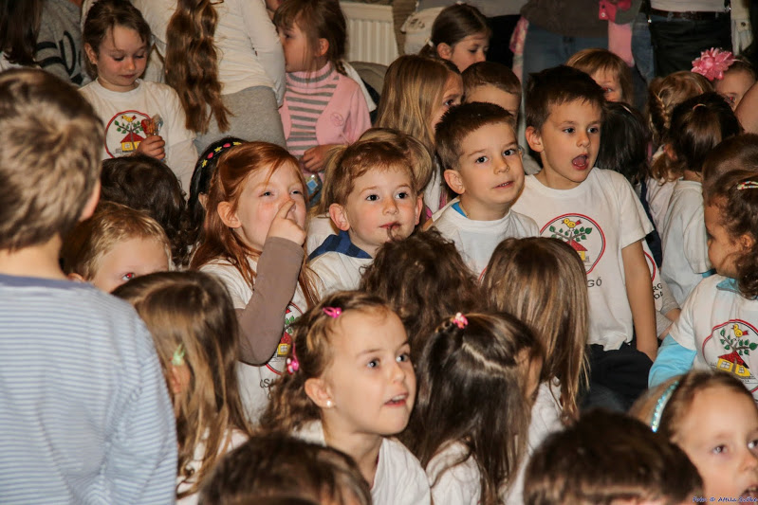 | 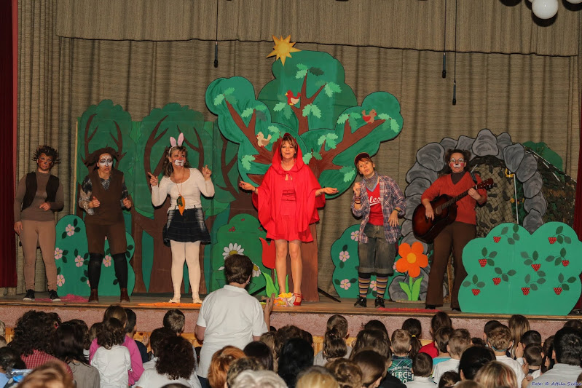
 | 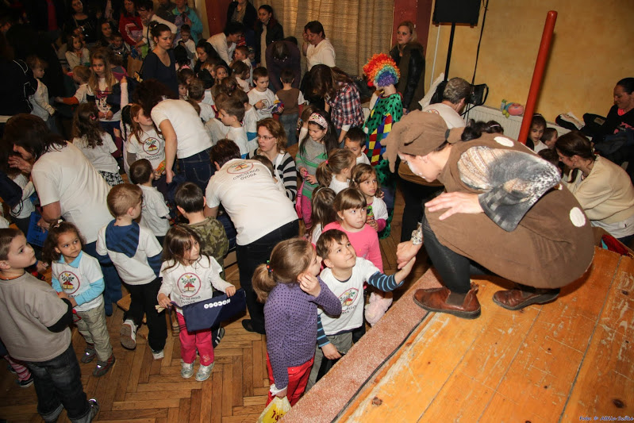
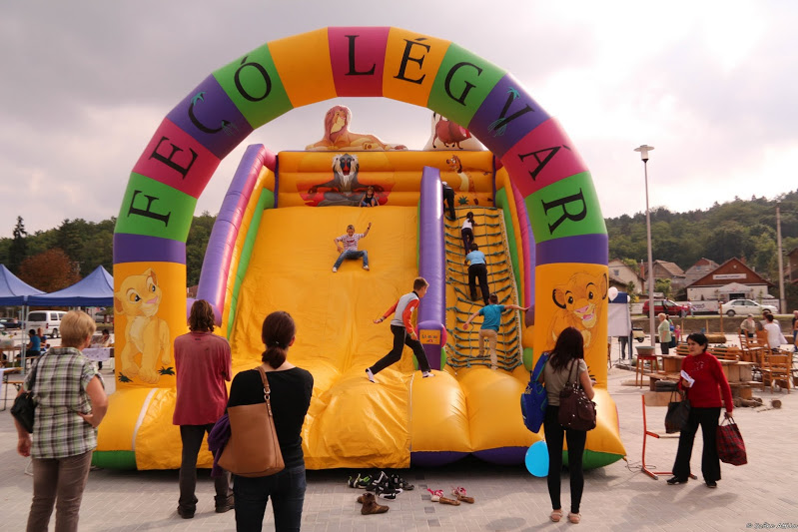 | 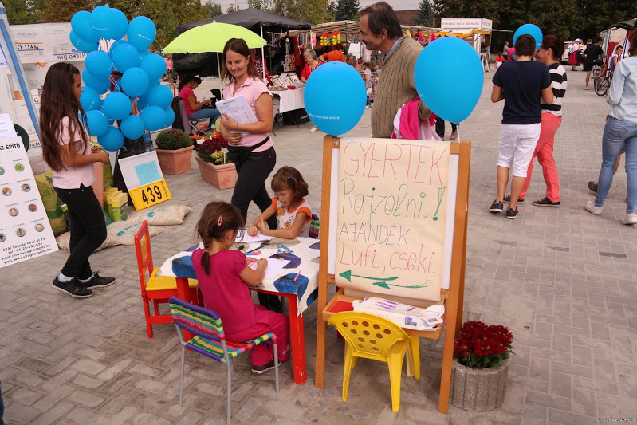
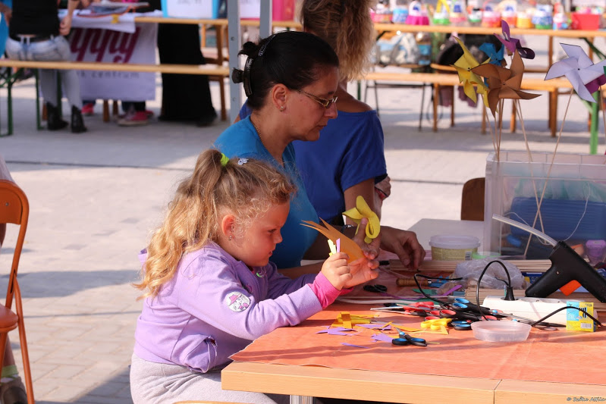 | 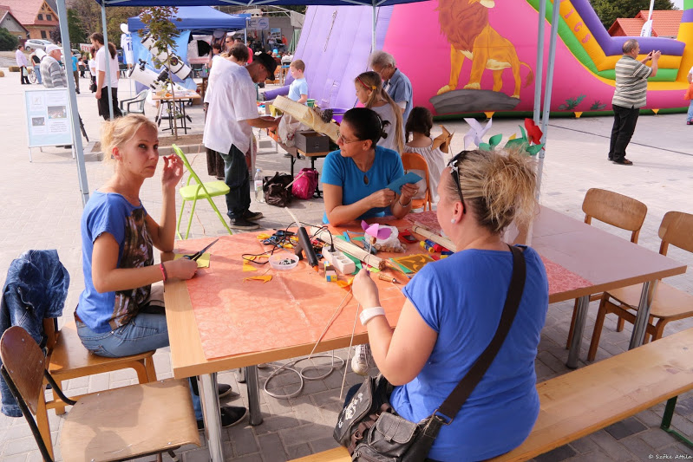
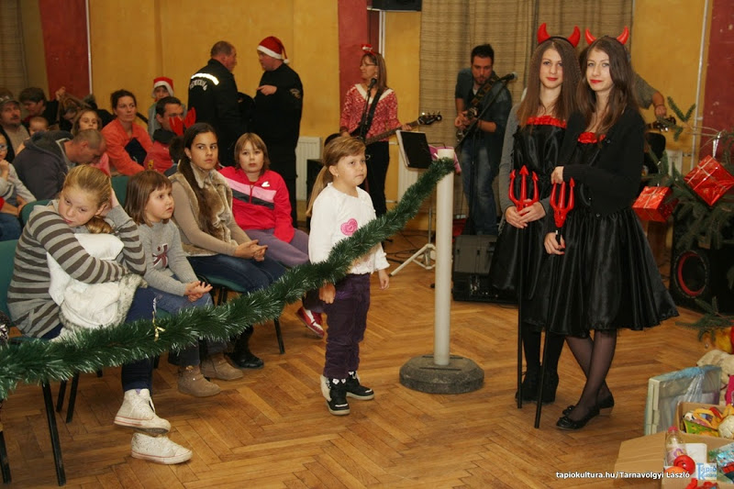 | 
 | 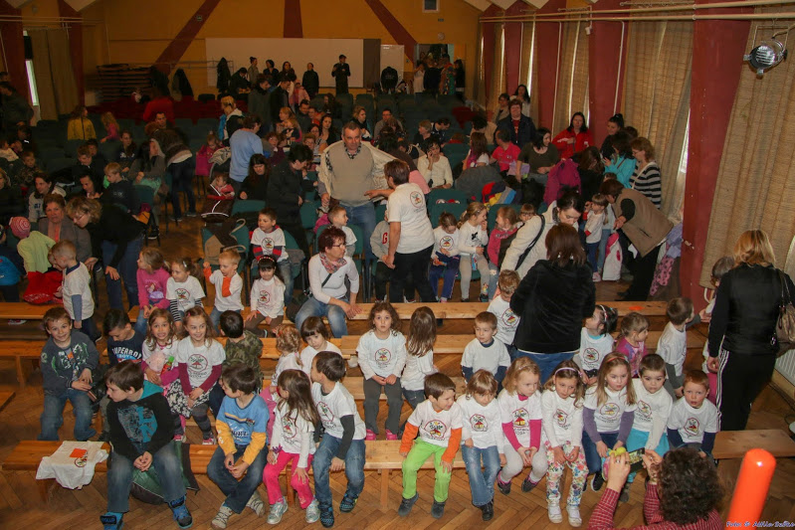
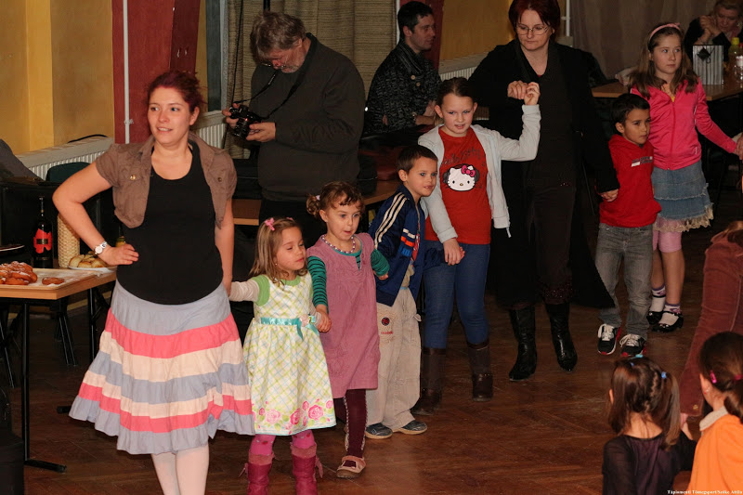 | 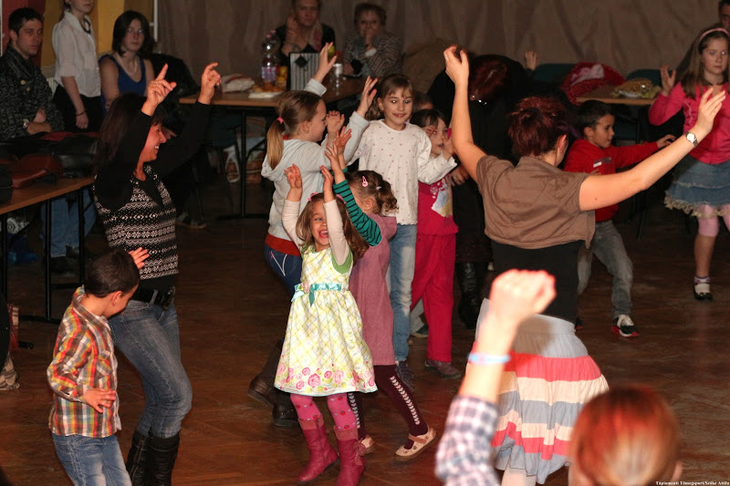

4. intézkedés: Rendszeres sport- és közösségi foglalkozások biztosítása az iskolaidőn kívül

Rendszeres, iskolán kívüli sportolási lehetőséget három egyesület is nyújt: a Sülysápi Községi Sportkör, a Sülysápi Gyerekfoci Egyesület és a Tápiómente Ökölvívó Egyesület. Ezeknél az egyesületeknél futballozásra, teniszre, kézilabdázásra és ökölvívásra van lehetőség. Az önkormányzat mindhárom egyesületet anyagilag is támogatja.
Nem közvetlenül a sporthoz kapcsolódik, de társasház tanfolyamunkon kifejezetten gyermekcsoport is indult.

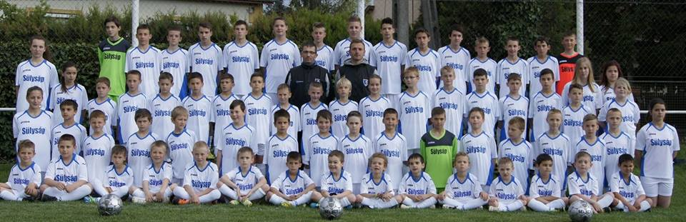

5. intézkedés: Gyermekek napközbeni ellátása a nyári időszakban

A gyermekek nyári ellátását a Klebelsberg Intézményfenntartó Központtal, a Sülysáp Környéki Szociális Szolgáltatóval, valamint az Egészséges és Erkölcsös Ifjúságért Alapítvánnyal együttműködve, az egész nyarat lefedően biztosítani tudjuk, nyári napközi, illetve táboroztatás formájában.
Önkormányzatunk a nyári gyermekétkeztetést is évről évre biztosítja a rászorulóknak.

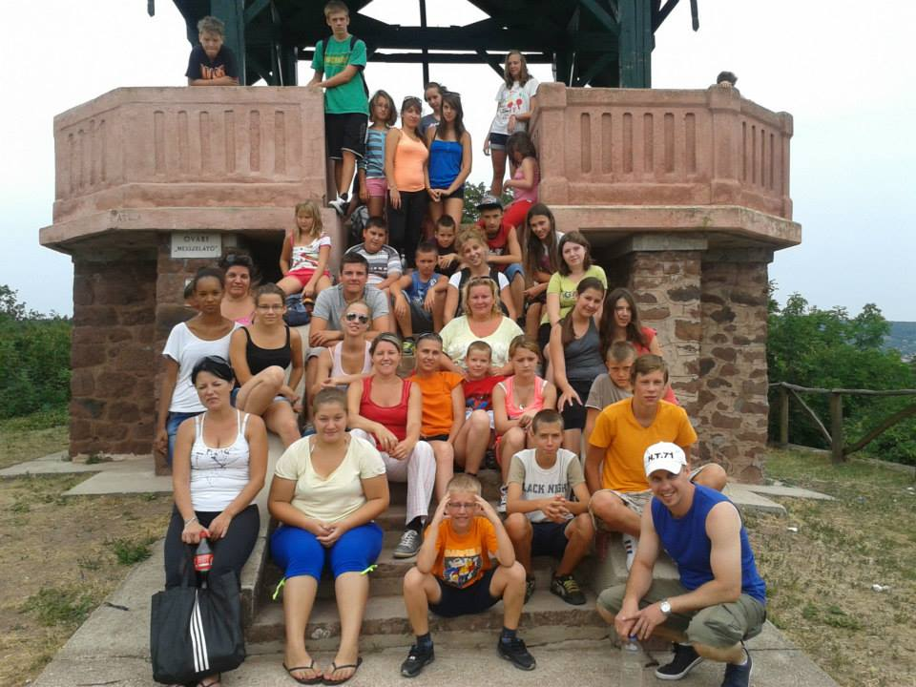

- A nők helyzete, esélyegyenlősége
  - Nővédelem
Nagyon fontos a Védőnői Szolgálatnak a nők körében végzett felvilágosító munkája. A Védőnői Szolgálat alapfeladatai közé tartozik a családtervezéssel kapcsolatos tanácsadás. Nővédelmi tanácsadás és családlátogatás keretében adnak felvilágosítást a gondozottak részére.
Sajnos a tapasztalatok azt mutatják, hogy a rossz szociális körülmények között élő nők számára a leginkább elérhető „fogamzásgátlási” módszer az abortusz. Egyéb módszerek anyagi háttér és a szülőpár akarata hiányában nem elérhetők. A Védőnői Szolgálat véleménye szerint előadás keretében nem igazán érinthető meg ez a réteg, sokkal hatékonyabb a négyszemközti találkozás és beszélgetés.
A családok gondozása során kiderül, hogy a várandósok még mindig nehéz anyagi körülmények között élnek, sokszor nehézséget jelent számukra a vizsgálatok elvégeztetése. Egyre nagyobb gondot okoz a szakrendelőbe való eljutás is, emellett a Bajcsy-Zsilinszky Kórház túlterheltsége miatt a várandósok nem szívesen mennek oda. A várandósok egy része inkább választja a számára leginkább megfelelő ellátást biztosító kórházak egyikét, ahol minden vizsgálatot helyben el tud végeztetni. A nehezebb körülmények között élő terheseink számára mi kérünk időpontot a szakvizsgálatok elvégzésére.
A védőnők várandós tanácsadáson és családlátogatás során szakmai tanácsokkal segítik a várandósokat a terhesség egészséges kiviselésében. Céljuk a koraszülések számának csökkentése.
  - Esélyegyenlőség a munkában
A gyermekek helyzete, esélyegyenlősége témakörben is és ebben a fejezetben is megemlítendő probléma az alternatív gyermekfelügyeleti formák (családi napközi, házi gyermekfelügyelet) hiánya a településen. Fejlesztési lehetőségként a HEP-ben megfogalmazódott a szükségletfelmérés, tájékoztatás, alternatív megoldások támogatása.
Előny, hogy Sülysápon 2011. óta bölcsőde működik, így számtalan családanyának tudtunk segítséget nyújtani ahhoz, hogy – döntésük szerint - visszatérhessenek a munkájukhoz.
A bölcsőde 6 és 18, az óvoda pedig 6 és 17 óra között van nyitva, ami tapasztalatunk szerint megfelel a családoknak.
  - Egyéb önkormányzati programok
Önkormányzatunk évről évre különleges módon ünnepli meg a nőnapot március 8-án. Egyrészt az önkormányzat és intézményeinek hölgy dolgozói személyes nőnapi köszöntést kapnak polgármester úrtól és a férfi kollégáktól. Másrészt a település összes hölgye hivatalos ilyenkor egy estre, ahol helyi férfiak: férjek, apák, gyermekek és unokák, ki-ki amiben tehetséges azzal köszöntve fel a nőket.
  - Az intézkedési terv megvalósulása
1. intézkedés: Esélyegyenlőség megteremtése a munka világában

Önkormányzatunk bölcsődét tart fenn, amely 6-18 óra között fogadja a gyermekeket. Ez lehetőséget biztosít a munka világába történő visszatérésre. A bölcsődében tervezzük időszakos gyermekfelügyelet biztosítását is.
Intézményeinkben kiemelt figyelmet fordítunk a kismamákra, a gyermek gondozása idején is hívjuk-várjuk őket a dolgozói programjainkra. További segítség az intézményeinkben dolgozók számára, hogy gyermekeiket akkor is felvesszük a helyi nevelési intézményekbe, ha nem helyi lakosok.

2. intézkedés: Nyitvatartási reform

Egyelőre nem jelentkezett különösebb igény a gyermekintézményeink nyitva tartásának módosítása iránt, de rugalmasan kezeljük a helyzeteket, alkalmazkodunk a szülők eseti szükségleteihez.

3. intézkedés: Az érintett célcsoport rugalmas foglalkoztatása

A gyermeket nevelő női kollégák érdekében a nyári és téli szünet folyamán igazgatási szünetet vezettünk be, hogy a család együtt tölthesse ezeket az időszakokat. Orvosi ellátásra szoruló gyermek esetén rugalmasan kezeljük a távollétet.

4. intézkedés: Kedvezményes rendezvények

A hölgyek számára évről évre ingyenes nőnapi rendezvényt szervezünk, és a városi rendezvények általában véve is ingyenesek, hogy a családok részt tudjanak venni ezeken. A nők számára többféle tornalehetőség biztosított a Wass Albert Művelődési Központban, amelyek szintén kedvezményes áron érhetők el.

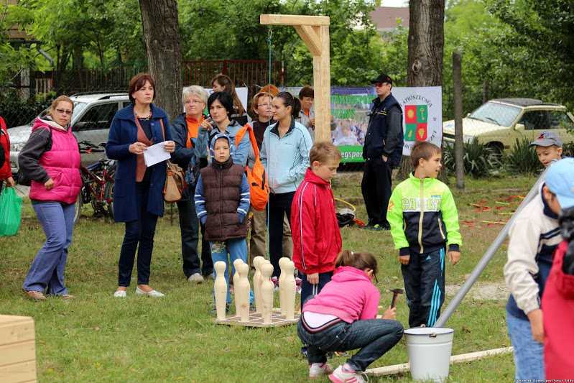 | 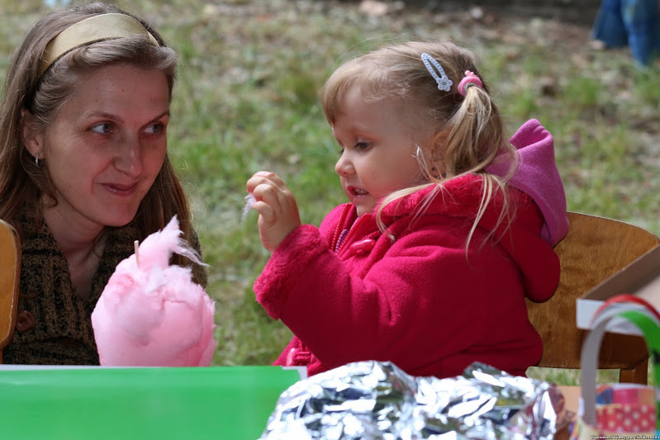
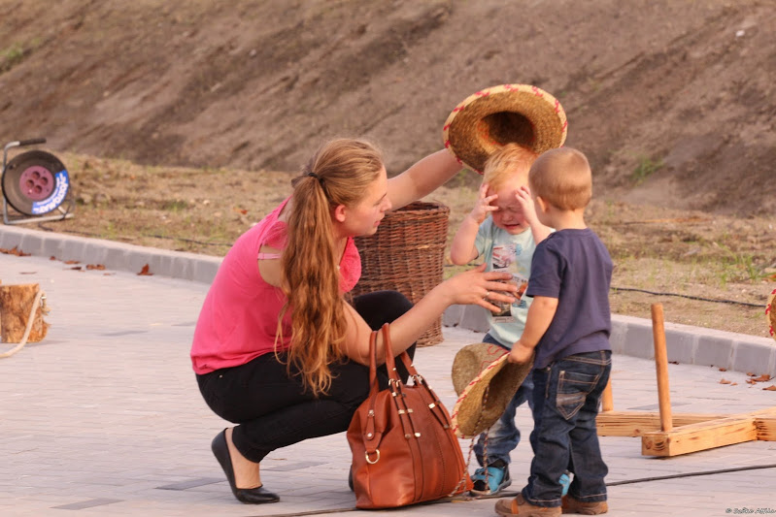 | 
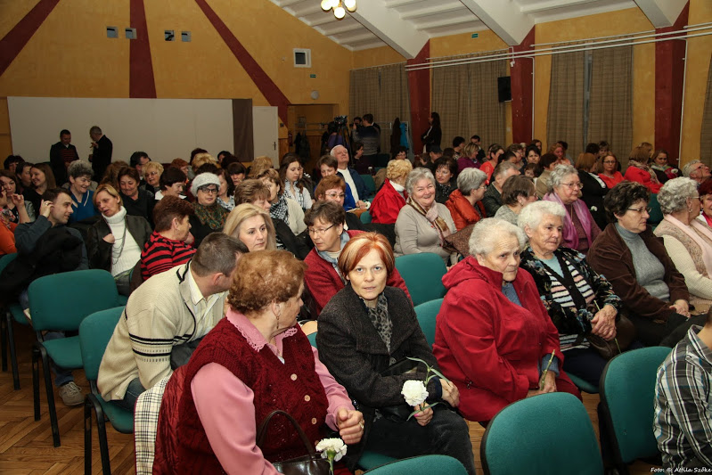 | 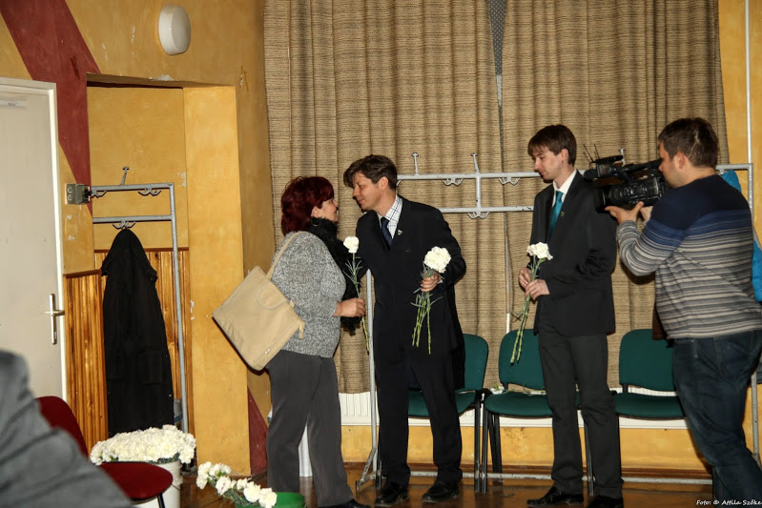

5. intézkedés: Családon belüli erőszak számának visszaszorítása

E témával kapcsolatosan – mint köztudott – nagyon nehéz reális adatokhoz jutni, folyamatos munkát igényel a javulás elérése. Ehhez kapcsolódóan tervezzük a Helpy-Net közösségi bűnmegelőzési rendszerhez való csatlakozást.

- Az idősek helyzete, esélyegyenlősége
  - Önkormányzati idősellátás
Önkormányzatunk nappali alapellátást biztosító intézményt működtet Gondozási Központ néven mindazon 18 éven felüli személy részére, akiknek egészségi állapota, fogyatékossága, szociális helyzete miatt, erre rászorul, és az Idősek Klubját látogatni tudja.
A klub napi háromszori étkezést biztosít a hét 5 napján, és lehetőséget nyújt testi higiéniával kapcsolatos teendőkre (fürdés, haj-, körömápolás, felsőruha és ágynemű mosása). Emellett az intézményben egészségügyi, kulturális, pszichés gondozásban is részesítik az igénylőket.

Vérnyomásmérést napi szinten, vércukormérést hetente, havonta végeznek. Az intézmény igyekszik egyéb egészségügyi ellátásokat is „helybe hozni”, így időnként gyógycipőíratásra, látásvizsgálatra, egészségügyi állapotfelmérésre is lehetőség nyílik az intézményben.

Foglalkoztatás keretében egyre több a közösségi program, beszélgetés, emellett televíziót néznek, olvasnak és sétálnak az idősek. Többen kézimunkáznak, így a kötés-horgolás napi programjává vált a napközi látogatóinak. Heti egy alkalommal imaórát tartanak.
Ezek mellett a csokoládévásárlás és egyéb kóstolók 2-3 havi rendszerességgel az idősek egyik kedvelt programja.

A Klub évente visszatérő programjai, melyekre kis műsorral, süteménnyel készülnek az időseknek:
- Anyák napja,
- Nőnap,
- Húsvét,
- Idősek napja: októberben,
- Idősek Karácsonya: decemberben, karácsonyi csomaggal
- Mindenki születés és névnapját az adott hónapban - héten ünnepelik,
- egyéb Nemzeti Ünnepeinkről is megemlékeznek.

Sajnos még mindig nagyon komoly gondot jelent azon időskorúak szociális otthonban való elhelyezése, akik már nem képesek önmagukat ellátni, és a családjuk sem gondoskodik róluk. Esetenként több éves várólistával kell számolni az állami intézményekben, az alapítványi idősotthonok, gondozottaink jövedelmi viszonyai miatt, elérhetetlenek. A várakozási idő alatt, az idősek gondozása megoldandó feladatot jelent a családtagok és a települési szociális ellátó rendszer számára is.
Egyre nagyobb problémát jelent a pszichiátriai betegek ellátórendszerének hiányossága is. A társadalmi problémák növelik az ilyen jellegű megbetegedéseket. A pszichiátriai járóbeteg ellátás nehezen elérhető, ugyan vannak körzeti gondozóhelyek, de a bejutásra heteket, hónapokat kell várni, a mentális betegek megijednek az újabb akadályoktól, így nem kapják meg a megfelelő segítséget. Az ilyen mentális zavarokkal küzdő klienseinknek minden esetben megpróbálunk minél gyorsabban segítséget nyújtani az ellátórendszer valamelyik részén, megelőzve egy komolyabb tragédia megtörténtét.

Az önkormányzati idősgondozás másik fontos pillére a házi segítségnyújtás, amit a Sülysáp Környéki Szociális Szolgáltatón keresztül biztosítunk 40-50 ellátott számára. Ez óriási segítség az időseknek, akik magányosan vagy a családjuktól távol élnek.
A jelzőrendszeres házi segítségnyújtást a Nagykátai Többcélú Kistérségi Társuláson keresztül biztosítjuk.

Önkormányzatunk kiemelten figyel a legidősebbekre: polgármester úr és jegyző asszony személyesen köszönti a 90, 95 vagy 100 éves szépkorúakat, az ezekről szóló rövid kis hír rendszeresen bekerül a helyi havilapba, a Sülysápi Hírforrásba is.
  - Idősek szabadidős programjai, egyéb kapcsolatok
Településünkön két nyugdíjas klub is működik, amelyek rendszeres találkozókat tartanak, illetve más klubok által szervezett programokon is részt vesznek. Farsangi és szilveszteri mulatságaik a fiatalabb korosztályt is vonzzák.

A Barátság Nyugdíjas Klub 1997-ben alakult, az Éveket az Életnek Országos Szövetségének tagjaként működnek. Az Országos Szövetség tart rendezvényeket, azon belül tevékenykednek, ezen túlmenően rendszeresen fellépnek a városi rendezvényeken is. A Klubnak 210 tagja van, klubhelyiségüket az önkormányzat biztosítja, és anyagilag is támogatja a működésüket.

A Sülysápi Nyugdíjas Hagyományőrző Pávakör 1992-ben jött létre, tagsága 60 fő. Alaptevékenységük a község hagyományos népi kultúrájának megőrzése, ápolása és tovább adása a fiatalok részére. Emellett a helyi népdalok, népviseletek és népszokások bemutatásával képviselik településünket más községek rendezvényein is.
  - Az intézkedési terv megvalósulása
1. intézkedés: Idősek bevonása a közösségi életbe

Az idősek és nyugdíjas klubok kiemelt meghívottjai a városi programoknak, sőt számítunk rájuk fellépőként is rendszeresen. A Térségi Nyugdíjas Találkozón polgármester úr rendszeresen részt vesz, illetve a nyugdíjas bálokon is, a Képviselő-testület több más tagjával egyetemben.
Polgármester úr és jegyző asszony személyesen köszönti a kerek évfordulót ünneplő szépkorú sülysápi lakosokat.
Az Erzsébet-program időseknek szóló üdülési lehetőségeinek igénybevételéhez külön ügyintézőt jelöltünk ki a polgármesteri hivatalban, aki segítette az időseket a pályázat benyújtásában.
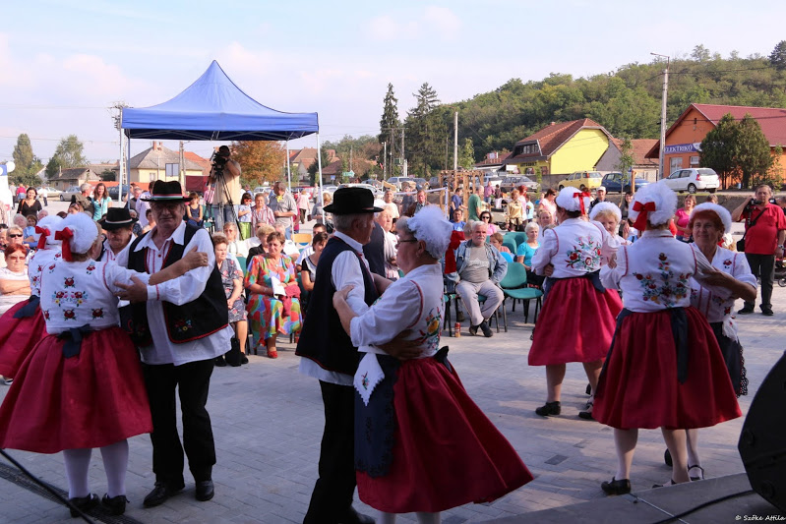 | 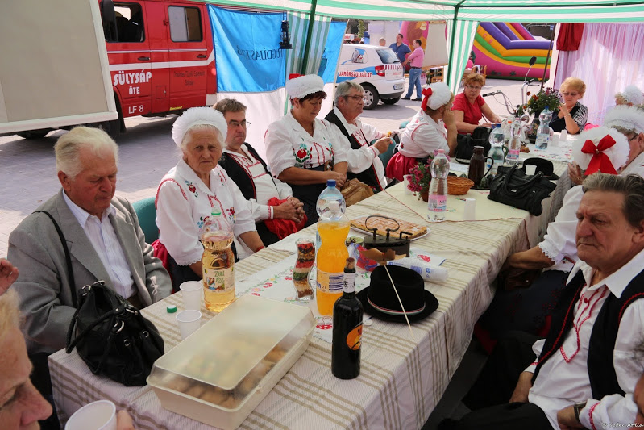
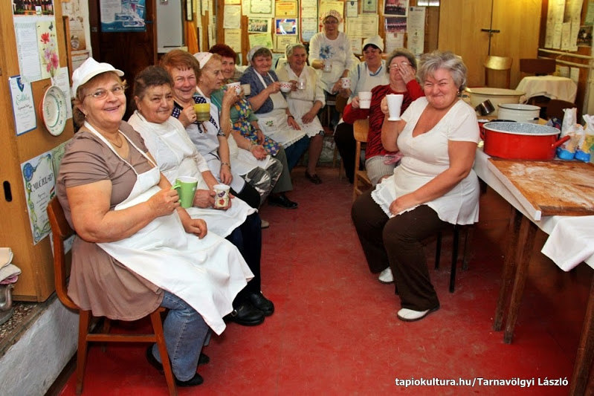 | 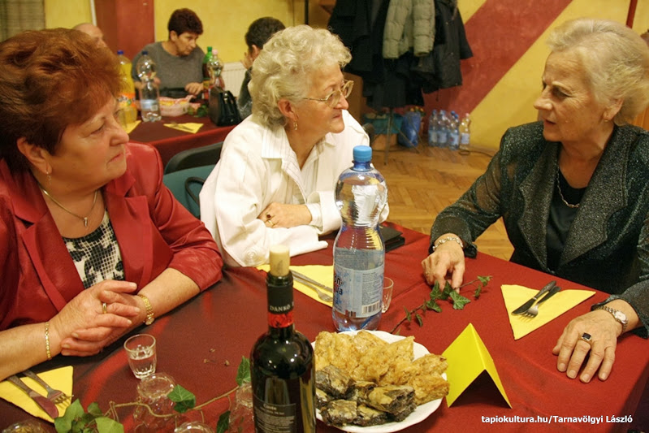
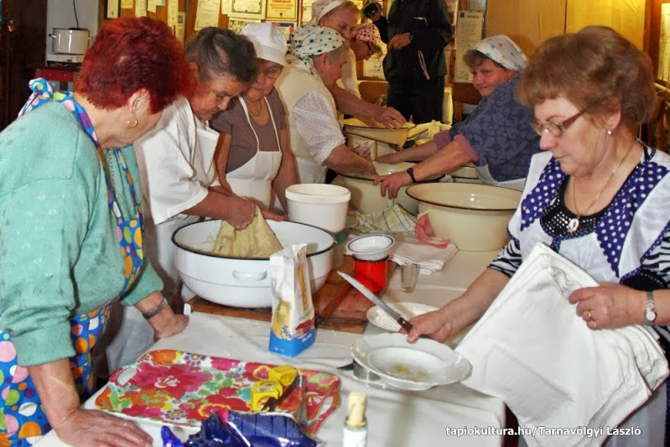 | 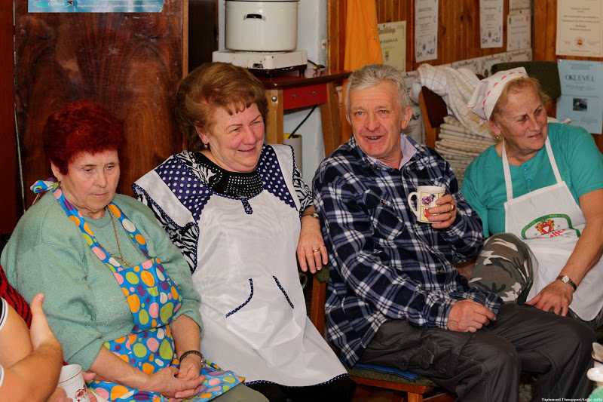
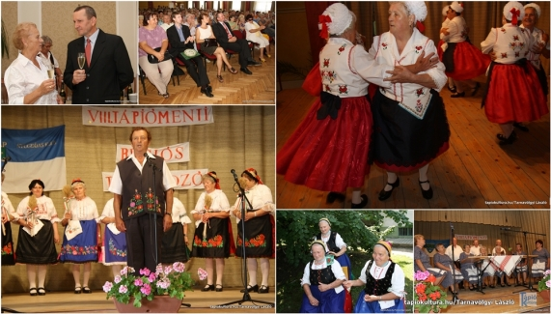
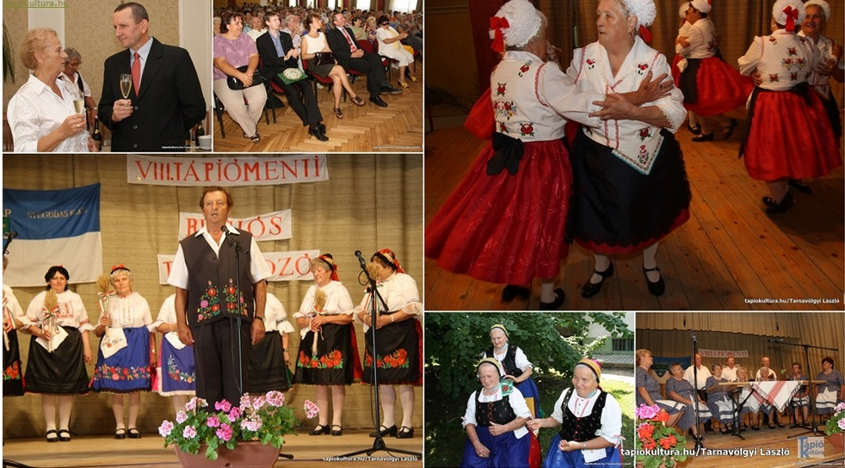
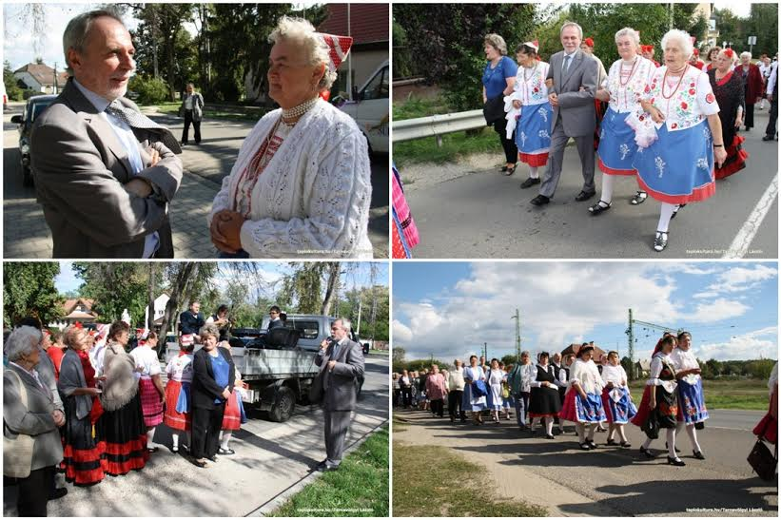

2. intézkedés: Nyugdíjas klubok anyagi támogatása

A nyugdíjas klubok évről évre több százezer forintos támogatást kapnak az önkormányzat civil szervezeteknek szánt keretéből.

3. intézkedés: Jelzőrendszeres házi segítségnyújtás

A Nagykátai Többcélú Kistérségi Társuláson keresztül biztosított. Önkormányzatunk tervezi csatlakozását a Helpy-Net közösségi bűnmegelőzési rendszerhez, ami tovább növelheti az idősek biztonságérzetét.

4. intézkedés: Középületek folyamatos akadálymentesítése

Középületeink akadálymentesítéséről igyekszünk folyamatosan gondoskodni. Az orvosi rendelők egy híján akadálymentesítettek, annak az egynek a megoldása még előttünk álló feladat.

5. intézkedés: Rendszeres nyilvánosság biztosítása az idősek programjaira

Mind Sülysáp Város honlapja (sulysap.hu), mind a havilapunk (Sülysápi Hírforrás), mind pedig a Wass Albert Művelődési Központ honlapja (tapiokultura.hu) rendszeresen hírt ad a nyugdíjas programokról, illetve felületet biztosít élményeik megosztására.

- A fogyatékkal élők helyzete, esélyegyenlősége
  - Partnerség a fogyatékkal élők esélyegyenlősége érdekében
A fogyatékkal élő személyek esélyegyenlőségének növelésében legfontosabb és mindezidáig egyetlen partnerünk a Tápiómenti Kisbárka Egyesület volt, akik 2000 augusztusában szervezték meg az első találkozójukat.
Tevékenységük keretében havonta egy alkalommal találkoznak a tápiósülyi plébánián, a gyerekekkel és szüleikkel. A gyermekcsoport tagjainak többsége enyhe és középsúlyos értelmi fogyatékos, de vannak köztük mozgássérültek és súlyos, halmozottan sérült gyermekek is. A találkozókon képzett szakemberek irányításával folyik a gyermekek foglalkoztatása, előre tervezett program szerint, emellett táborokban és kirándulásokon, közösségi programokon vehetnek részt az egyesület tagjai.
Az egyesület munkáját 15-20 önkéntes segít a programok megvalósításában, minden ellenszolgáltatás nélkül. Az anyagi hátteret adományokból és pályázatokból igyekszik megteremteni. Éves szinten 250 fő vesz részt a közösség által szervezett különböző programokon. Tevékenységi körük kiterjed a nagykátai, a gödöllői és a monori kistérségre. Résztvevőik a következő településekről érkeznek: Sülysáp, Mende, Úri, Tápiószecső, Tápiószentmárton, Szentmártonkáta, Kóka, Gomba. Távolabbi céljuk, hogy fogyatékosokat ellátó nappali intézményt hoznak létre.
Évente megrendezik a Kisbárka Napot, ahol több száz fő részvételével egy jó hangulatú délutánt töltenek el.

Nagy örömünkre szolgál viszont, hogy 2014 tavaszán stratégiai együttműködést köthettünk az üllői székhelyű Civil Szolgáltató Nonprofit Kft.-vel, akiknek missziója a megváltozott munkaképességű és fogyatékkal élő emberek társadalmi beilleszkedésének elősegítése, védett foglalkoztatással, vagy integrált munkaerőpiacra való juttatással, önálló életminőség javulása és önálló életvitel elérése érdekében.
Ennek jegyében végzett közös erőfeszítéseink eredményeként 2015 tavaszán Sülysápon is telephelyet nyitottak, ahol 30-40 megváltozott munkaképességű és fogyatékkal élő ember foglalkoztatása lehetséges. A szervezet által végzett fontosabb tevékenységek a következők:
- élelmiszeripari termékek címkézése, csomagolása
- háztartási szerek és kozmetikumok címkézése, csomagolása
- higiéniai termékek válogatása, csomagolása
- egyéb kézi és gépi csomagolási munkák
- munkaruha és katonai ruházat gyártása
- egyéb varrodai szolgáltatások
- papír csomagolóeszközök gyártása
- egyszerű papíripari munkálatok
- elektronikai alkatrészek összeszerelése
- minőségellenőrzési, válogatási munkák
- horgászcikk gyártás

  - Akadálymentesítés
Önkormányzatunk anyagi forrásaihoz mérten, lépésről lépésre akadálymentesíti a középületeit. A közelmúltban a Polgármesteri Hivatal épületében került sor teljes akadálymentesítésre, majd pedig a központi óvodaépület (Vasút utca 88.) került akadálymentesítésre 2014. folyamán. Következőként az I. sz. háziorvosi körzet (Losonczi u. 1.), majd a gyermekorvosi rendelő akadálymentesítését tervezzük.
  - Az intézkedési terv megvalósulása
1. intézkedés: Weblap akadálymentesítése

Az akadálymentesítés részben megtörtént.

2. intézkedés: Az érintett célcsoport bevonása a helyi közösségi életbe

A fogyatékkal élő gyermekek és fiatalok kiemelt meghívottjai a városi programoknak, sőt számítunk rájuk fellépőként is. A Kisbárka Napon polgármester úr rendszeresen részt vesz.
Emellett stratégiai megállapodást kötöttünk a Civil Szolgáltató Nonprofit Kft.-vel, aminek jóvoltából 30-40 megváltozott munkaképességű és fogyatékkal élő személy foglalkoztatására nyílt lehetőség 2015 tavaszától az önkormányzati tulajdonú Malom u.
26. szám alatti épületben.

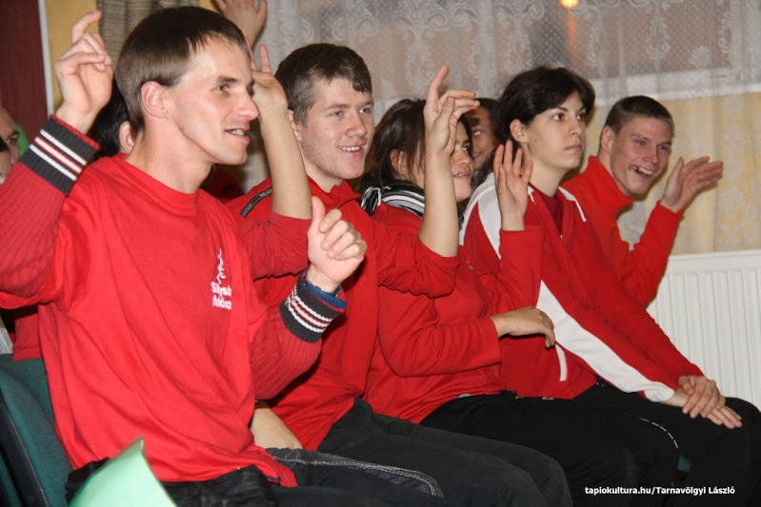 | 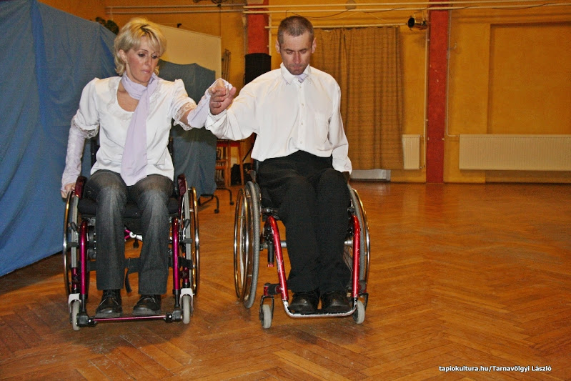
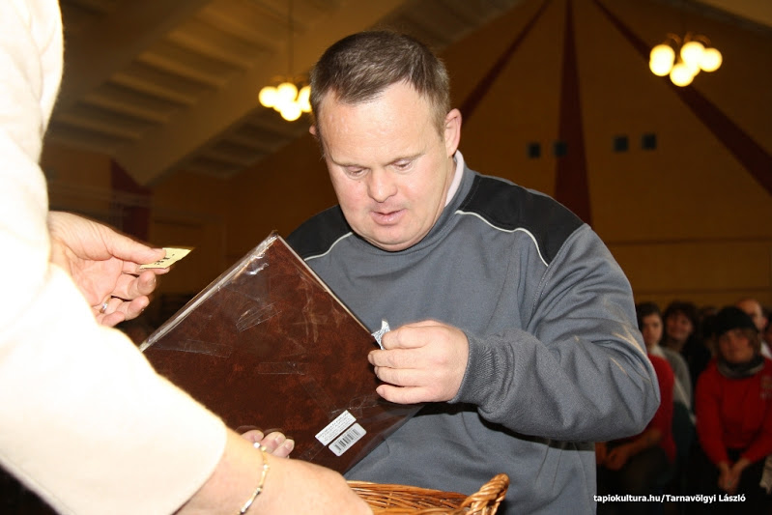 | 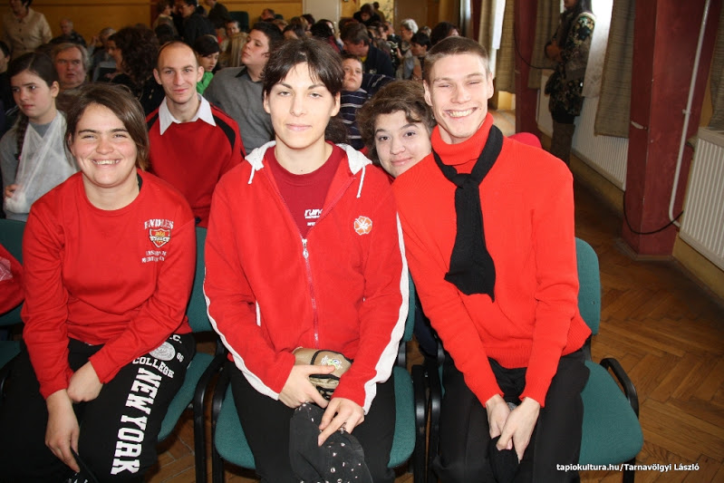
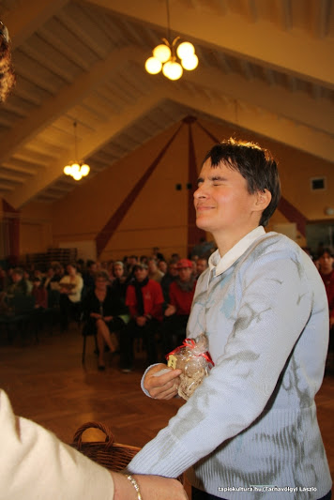 | 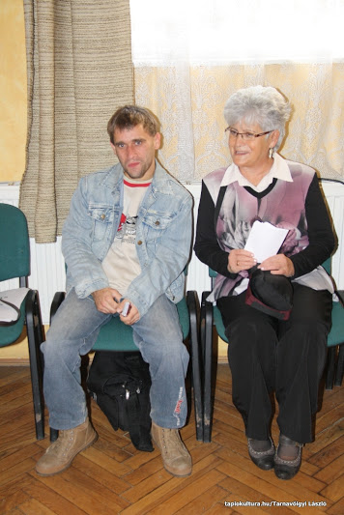

3. intézkedés: Egyszerű tájékozódást biztosító épületek kialakítása

Fejlesztéseink során elsődleges szempontok közé tartozik a fogyatékkal élők igényeinek figyelembe vétele. Az utóbbi évek beruházásait (bölcsőde, polgármesteri hivatal, piac felújítása, óvodabővítés) ennek megfelelően bonyolítottuk.

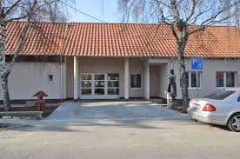

4. intézkedés: Az érintett célcsoport civil szervezeteinek anyagi támogatása programjainál rendszeres nyilvánosság biztosítása

A Tápiómenti Kisbárka Egyesület évről évre több százezer forintos támogatásban részesül az önkormányzat civil szervezeteknek szánt keretéből. Rendezvényeikről mind Sülysáp Város honlapja (sulysap.hu), mind a havilapunk (Sülysápi Hírforrás), mind pedig a Wass Albert Művelődési Központ honlapja (tapiokultura.hu) rendszeresen hírt ad, illetve felületet biztosít élményeik megosztására.

5. intézkedés: Fogyatékkal élők pontos számának feltérképezése a településen.

Folyamatban van.

A Helyi Esélyegyenlőségi Program Intézkedési Terve (HEP IT)

- Új intézkedések a hátrányos helyzetű csoportok védelme érdekében
  - Problémafelvetés
A Helyi Esélyegyenlőségi Program új, minőségi tartalommal való kiegészítéseként úgy gondoltuk, hogy egy olyan témakört választunk, amely mind az öt kiemelt csoportot érinti, és ez a biztonság növelése, a bűnmegelőzés megerősítése.

Sülysáp Város területén regisztrált kiemelt bűncselekmények számának alakulása:
Bűncselekmény | 2009. | 2010. | 2011. | 2012. | 2013.
Emberölés | 0 | 0 | 0 | 0 | 0
-befejezett szándékos emberölés | 0 | 0 | 0 | 0 | 0
-emberölés  kísérlete | 0 | 0 | 0 | 0 | 0
Testi sértés | 16 | 16 | 15 | 12 | 3
-súlyos testi sértés | 10 | 15 | 6 | 7 | 2
-halált okozó súlyos testi sértés | 0 | 0 | 0 | 0 | 0
Kiskorú veszélyeztetése | 0 | 1 | 2 | 0 | 0
Embercsempészés | 0 | 0 | 0 | 0 | 0
Garázdaság | 1 | 3 | 7 | 3 | 3
Önbíráskodás | 2 | 1 | 1 | 0 | 0
Visszaélés kábítószerrel  (terjesztői) | 0 | 1 | l | 0 | 0
Lopás | 89 | 113 | 129 | 147 | 177
-lakásbetörés | 14 | 10 | 23 | 12 | 25
-szgk. lopás | 4 | 1 | 4 | 1 | 4
-zárt gimü. feltörés | 3 | 0 | 7 | 9 | 3
Rablás | 4 | 0 | 3 | 5 | 1
Kifosztás | 0 | 0 | 0 | 0 | 0
Zsarolás | 1 | 0 | 0 | 0 | 0
Rongálás | 12 | 15 | 11 | 14 | 7
Orgazdaság | 0 | 0 | 0 | 0 | 0
A vagyon elleni erőszakos, illetve a vagyon elleni regisztrált bűncselekmények nyomozás eredményességi mutatója a Monori Rendőrkapitányságon:
Eredményesség | 2009, | 2010. | 2011. | 2012. | 2013.
Vagyon elleni erőszakos bes. | 41,5 | 52,2 | 31,3 | 39,6 | 41,3
Vagyon elleni bcs. | 16 | 25,2 | 18,6 | 15.1 | 20,9

Településünkön bűnmegelőzési, rendészeti bizottság nem működik, azonban más bizottságok pl. Humán Szolgáltatások Bizottsága a bűnmegelőzéshez kötődő problémák közül számos témával foglalkozik.
A gyermek és a fiatalkorúakkal kapcsolatos a bűnmegelőzés és az áldozatvédelem tekintetében a településünkön működő Bogdán Flórián Önkéntes Tűzoltó és Polgárőr Egyesülettel, helyi Rendőrőrssel és a Rendőrkapitánysággal együttműködésünk jó, a fiatalkorúak által elkövetett bűncselekményekről a törvényben szabályozottak szerint értesítenek.
A Polgárőrség a gyermekvédelmi feladatok ellátása kapcsán úgy a Sülysáp Környéki Szociális Szolgáltatóval, mint a Rendőrőrssel együtt dolgozik. Családgondozóink éjszakai ellenőrzésük során egyik feladatként kapták a kiskorúak kiszűrését a szórakozó helyekről és azok környékéről.
Településünkön számos civil és társadalmi szervezet működik, melyek a fiatalkorúak és gyermekkorúak szabadidő eltöltésének hasznos keretét adják. Közösségformáló szerepük igen jelentős, több régóta működő egyesület és alapítvány végez ilyen tevékenységet. Az egyesületeknek, szakköröknek, táboroknak igen jótékony hatásuk van, mert az itt eltöltött idő alatt a gyerekek nem csavarognak, felnőtt felügyelete alatt hasznosan töltik szabadidejüket. Így kevésbé van lehetőségük bűnelkövetővé vagy áldozattá válni.
Az általános iskolákban bűnmegelőzéssel, iskolabiztonsággal, áldozattá válás megelőzésével kapcsolatban az osztályfőnöki órákon kapnak részletes felvilágosítást a tanulók.
Sülysápon iskolarendőr is részt vesz a 7-8 osztályosok szülői értekezletén, segít a felmerülő problémák kezelésében és megfelelő szakember felé irányítja a szülőket. Szervezi az iskola drogprevenciós előadásait. A Polgármesteri Hivatal egy fő közterület felügyelőt foglalkoztat, aki rendszeres járőrtevékenységet végez a város közigazgatási területén, a helyszínen eljár szabálysértési ügyekben, jelenlétével, elősegíti a bűnmegelőzést is. 2014-ben felállítottuk a Mezei Őrszolgálatot is 2 fővel, akiknek ugyan a mezőgazdasági területek ellenőrzése a feladata, e tevékenységükkel a lakosság biztonságát is növelik.

Kiemelt a gyermekvédelem szerepe a gyermek- és fiatalkorú bűnelkövetés megelőzésében, az intézményes együttműködés kialakításában, a gyermek-és fiatalkorúak marginalizálódásának megelőzésében, a jelzőrendszer működtetésében, a preventív munkában. A preventív munka része a gyermekek alapellátásban történő gondozása, a védelembe vétel, de ide tartozik a gyermekeket, családokat érintő szolgáltatások igénybevétele, szabadidős programok biztosítása a céltalan csavargások elkerülésére.

A gyermekek és fiatalkorúak érdekében továbbra is fontos a gyermekjóléti intézmények, a hatóság, a közoktatási intézmények a rendőrség a pártfogók az egészségügyi intézmények és civil szervezetek közötti érdemi együttműködés a bűnelkövetés és áldozattá válás megelőzésében.
Önkormányzatunk mindezekhez kapcsolódóan már számtalan intézkedést megtett 2014. év folyamán és további intézkedéseket tervez a következők szerint:
- 2014-ben rendezésre és felújításra került a gyalogos átkelőhelyek környezete, átalakítottuk, kiépítettük ezeket, illetőleg a közvilágítást is ellenőriztük. Ezt a programot folytatni kívánjuk, főként a gyalogos közlekedési felületek bővítésével felújításával.
- Továbbra is kiemelt projektünk, és minden pályázati lehetőséget megragadunk a település kritikusabb pontjainak bekamerázása a nagyobb biztonság érdekében.
- Az idősek, gyermekek, nők, de mindenki más hatékonyabb védelme érdekében önkormányzatunk tervezi csatlakozását a Helpy-Net közösségi bűnmegelőzési rendszerhez, melynek háttér-infrastruktúráját fokozatosan fogjuk kiépíteni a következő években a rendőrséggel, polgárőrséggel, civilekkel együttműködve.
  - Az intézkedési területek részletes kifejtése
Intézkedés címe: | Gyalogos közlekedési felületek biztonságosabbá tétele, akadálymentesítése
Feltárt probléma  (kiinduló értékekkel) | Idősek, babakocsival közlekedők nehézkesen tudják használni a gyalogos zónákat. Gyermekek számára veszélyes a forgalmasabb utakon való átkelés.
Célok -  Általános megfogalmazás és rövid-, közép- és hosszútávú időegységekre bontásban | R: Rossz állapotú közlekedési felületek rendezése  K: Gyalogos közlekedési struktúra átfogó felülvizsgálata  H: Átlátható, jól járható gyalogos felületek.
Tevékenységek  (a beavatkozás tartalma) pontokba szedve | - járdafelújítás  - gyalogos közlekedési felületek tervezése  - gyalogos közlekedési felületek átalakítása, bővítése
Résztvevők és  felelős | R: hivatal szakemberei, tervezők, kivitelező  F: polgármester, jegyző
Partnerek | P: intézményvezetők, lakosság, civil szervezetek
Határidő(k) pontokba szedve | - 2015.12.31.  - 2018.12.31.  - 2018.12.31.
Eredményességi mutatók és annak dokumentáltsága, forrása  (rövid, közép és hosszútávon), valamint fenntarthatósága | Gyalogos felületeket igénybevevő nők, idősek, gyermekek, hátrányos helyzetűek száma
Kockázatok  és csökkentésük eszközei | Pénzügyi források elégtelensége >> pályázati források.
Szükséges erőforrások | pénzügyi, technikai, humán
Intézkedés címe: | Közterületek biztonságosabbá tétele
Feltárt probléma  (kiinduló értékekkel) | Idősek, nők, gyermekek folyamatos veszélynek vannak kitéve a közterületeken a növekvő bűnözés miatt.
Célok -  Általános megfogalmazás és rövid-, közép- és hosszútávú időegységekre bontásban | R: Kritikus közterületi helyszínekre kamerák tervezése  K: Pályázatok figyelése, elnyerése  H: Bekamerázott közterületek, kisebb bűnözési, nagyobb felderítési arány
Tevékenységek  (a beavatkozás tartalma) pontokba szedve | - A DIGI Kft.-vel együtt működve optikai csatlakozási pontok kiépítése  - Pályázatfigyelés, lobbytevékenység  - Kamerák telepítése, beüzemelése
Résztvevők és  felelős | R: hivatal szakemberei, tervezők, DIGI Kft., kivitelező  F: polgármester, jegyző
Partnerek | P: intézményvezetők, lakosság, rendőrség, polgárőrség, civil szervezetek
Határidő(k) pontokba szedve | - 2015.12.31.  - 2018.12.31.  - 2018.12.31.
Eredményességi mutatók és annak dokumentáltsága, forrása  (rövid, közép és hosszútávon), valamint fenntarthatósága | Bűncselekmények visszaszorítása – kevesebb bűncselekmény, nagyobb felderítési hatékonyság
Kockázatok  és csökkentésük eszközei | Pénzügyi források elégtelensége >>> pályázati források.  A nem bekamerázott területekre terelődik a bűnözés >>> polgárőrség hatékonyabbá tétele.
Szükséges erőforrások | pénzügyi, technikai, humán

Intézkedés címe: | Lakosság biztonságának növelése
Feltárt probléma  (kiinduló értékekkel) | Idősek, nők, gyermekek folyamatos veszélynek vannak kitéve otthonaikban az egyre agresszívabb betörések miatt.
Célok -  Általános megfogalmazás és rövid-, közép- és hosszútávú időegységekre bontásban | R: Csatlakozás előkészítése a Helpy-Net közösségi bűnmegelőzési rendszerhez  K: Rendszer kipróbálása, próbaüzeme, élesre állítása  H: Háttér-infrastruktúra fejlesztése
Tevékenységek  (a beavatkozás tartalma) pontokba szedve | - Szerződések megkötése, a rendszer megismerése  - Kipróbálás egy szűkebb lakossági kör, valamint a rendőrség és polgárőrség bevonásával  - polgárőrség humánerőforrás-fejlesztése
Résztvevők és  felelős | R: hivatal szakemberei, Helpy-Net Kft., polgárőrség, rendőrség  F: polgármester, jegyző
Partnerek | P: intézményvezetők, lakosság, civil szervezetek
Határidő(k) pontokba szedve | - 2015.12.31.  - 2018.12.31.  - 2018.12.31.
Eredményességi mutatók és annak dokumentáltsága, forrása  (rövid, közép és hosszútávon), valamint fenntarthatósága | igénybevevő nők, idősek, gyermekek, hátrányos helyzetűek száma
Kockázatok  és csökkentésük eszközei | Nem terjed el kellőképpen a rendszer használata >> folyamatos tájékoztatás és információközlés a lakosság felé.
Szükséges erőforrások | pénzügyi, technikai, humán

  - Összegző táblázat - A Helyi Esélyegyenlőségi Program Intézkedési Terve (HEP IT)
 | A | B | C | D | E | F | G | H | I | J | K
Intézkedés sorszáma | Az intézkedés címe, megnevezése | A helyzetelemzés következtetéseiben feltárt esélyegyenlőségi probléma megnevezése | Az intézkedéssel elérni kívánt cél | A célkitűzés összhangja egyéb stratégiai dokumentumokkal | Az intézkedés tartalma | Az intézkedés felelőse | Az intézkedés megvalósításának határideje | Az intézkedés eredményességét mérő indikátor(ok) | Az intézkedés megvalósításához szükséges erőforrások (humán, pénzügyi, technikai) | Az intézkedés eredményeinek fenntarthatósága | Változások
I. A mélyszegénységben élők és a romák esélyegyenlősége
1 | A mélyszegénységben élők számára biztosított programok, pályázati lehetőségek széleskörű megismertetése az érintettekkel | A mélyszegénységben élők számára nincsenek rendszeres programok, a pályázati lehetőségek nem ismertek számukra | Az igénylők szélesebb körben hozzájuthassanak a pályázati lehetőségekhez, részükre biztosított programokhoz | Szociális koncepció, HEP | A mélyszegénységben élők számára biztosított programok, pályázati lehetőségek széleskörű megismertetése az érintettekkel | Jegyző, Csase, pályázati ügyintéző | 2014.06.30. | Sikeres pályázatok száma, résztvevők száma | humán, pénzügyi | évente
2 | A mélyszegénységben élők számára ingyenes sportolási lehetőség biztosítása | A mélyszegénységben élők számára nincs ingyenes sportolási lehetőség, nem biztosított az egészséges életmódra nevelés | Az érintett célcsoport gyermek korú tagjai szélesebb körben hozzájuthassanak az egészséges életmód eléréséhez szükséges ingyenes sportolási lehetőségekhez | HEP, civil szervezetek támogatása (ök-i rendelet) | A mélyszegénységben élő gyermekek részére ingyenes sportolási lehetőség a Tápiómente Ökölvívó Egyesület szervezésében, tagsági díj nélkül, heti 3-szori alkalommal, | Polgármester, Csase, Tápiómente Ökölvívó Egyesület | 2014.06.30. | rendszeresen sportoló gyermekek létszáma | humán, pénzügyi, technikai | folyamatos
3 | Segítő szolgálat hivatalos ügyek intézése során, álláskeresési technikák megismertetése | Az érintett célcsoport hivatalos ügyeinek intézése nehézkes, nem ismerik az álláskereséshez szükséges technikákat | Az igénylők önállóan is képesek legyenek hivatalos ügyeiket intézni, többen tudjanak jelentkezni álláshirdetésekre, ismerjék meg az álláskereséséhez szükséges technikákat | HEP, Szociális koncepció | Segítő szolgálat hivatalos ügyek intézése során, álláskeresési technikák megismertetése az érintett célcsoporttal | Jegyző, Csase, | 2014.12.31. | önállóan ügyeket intézők száma | humán, pénzügyi, technikai | folyamatos
4 | Az érintett célcsoport közfoglalkoztatásba történő kiemelt foglalkoztatása | A mélyszegénységben élők és romák bevonása nem biztosított a közfoglalkoztatásba | az érintett célcsoport közfoglalkoztatásban való részvételének emelése | HEP, közfoglalkoztatás hatósági szerződése | A mélyszegénységben élők és romák kiemelt bevonása a közfoglalkoztatásba, félévente 2 fő bevonás a közfoglalkoztatásba | Jegyző, polgármester | 2014.06.30. | közfoglalkoztatottak létszámának emelkedése | humán, pénzügyi | folyamatos
5 | Romák közösségi szerveződéseinek segítése | Roma célcsoport szerveződéseinek segítése nem biztosított, | Jobban kivegyék a részüket a közösségi programokból, települési rendezvényeken szerepeljenek | HEP, Civil szervezetek támogatása (ök-i rendelet) | Az érintettek szerveződéseinek segítése, ehhez helyiség biztosítása, rendezvényeinek támogatása | Jegyző,polgármester | 2014.12.31. | résztvevők száma, rendezvények száma | humán, pénzügyi | folyamatos
II. A gyermekek esélyegyenlősége
1 | A bölcsődébe beíratott bölcsődés korú gyermekek számának növelése | Alacsony a bölcsődés korú gyerekek bölcsődébe beíratott gyermekek száma | Többen vegyék igénybe a bölcsődei szolgáltatást | Költségvetés, HEP | Rendelet módosítás, gondozási díj felülvizsgálata, | Jegyző, képviselő-testület | 2014.12.31. | bölcsődébe beíratott gyermekek száma | pénzügyi | évente felülvizsgált
2 | A veszélyeztetett gyermekek számának csökkentése | Magas az elhanyagolt, veszélyeztetett gyermekek száma, | Veszélyeztetett gyermekek számának csökkentése | Szociális koncepció | jelzőrendszer megerősítése | Védőnő, Csase, gyermekorvosok | 2014.06.30. | a településen élő veszélyeztetett gyermekek száma | pénzügyi, humán | 1/2 évente felülvizsgálat
3 | Gyermeknapi rendezvények megszervezése minden évben | A gyermekek számára rendezett rendszeres programok hiánya, | minden gyermek részt tudjon venni a gyermeknapi rendezvényen a különböző foglalkozásokon, | HEP, | évente megrendezésre kerülő gyermeknapi rendezvény lebonyolítása, kampány, programok, foglalkozások biztosítása | Jegyző, Csase, WAMK, | 2014.05.31. | gyermekek létszáma | pénzügyi, humán, | évente folyamatosan
4 | Rendszeres sport- és közösségi foglalkozások biztosítása az iskolaidőn kívül | A gyermekek kevésbé tudják igénybevenni az iskolán kívüli foglalkozásokat, sport és közösségi rendezvényeket | Minden gyermek részt vehessen az iskolán kívüli foglalkozásokon, rendezvényen | HEP, Szoc. koncepció, | együttműködés a civil szervezetekkel, oktatási- nevelési intézményekkel, művelődési központtal | Jegyző, Csase, WAMK, intézményvezetők (óvoda, iskola) | 2014.12.31. | gyermekek létszáma, | humán, pénzügyi, technikai | évente folyamatos
5 | Gyermekek napközbeni ellátása a nyári időszakban | A nyári időszakban nem megoldott a gyermekek alternatív felügyelete a településen | Minden rászorult szülő igénybe tudja venni a nyári időszakban a gyermekek napközbeni felügyeletét | Szoc.koncepció, HEP | együttműködés az iskolákkal, óvodákkal, családsegítő szolgálattal, | jegyző, oktatási-, nevelési intézmények vezetői, Csase, | 2013.08.31. | gyermekek létszáma, elégedettségmérés (szülők körében) | humán, pénzügyi | évente folyamatos
III. A nők esélyegyenlősége
1 | Esélyegyenlőség megteremtése a munka világában | Munkahelyi és gyermeknevelési feladatok összhangja nem biztosított az önkormányzat intézményeiben foglalkoztatott nők esetében | Az önkormányzat intézményeinél dolgozó más településen élő nők gyermekeinek felvétele a helyi oktatási- nevelési intézményekbe | HEP, | Munkahelyi és gyermeknevelési feladatok összhangjának biztosítása az önkormányzat intézményeiben foglalkoztatott nők esetében, családbarát munkahely kialakítása, | jegyző | 2013.12.31. | az igénybe vevők száma | pénzügyi, humán, | folyamatos
2 | Nyitvatartási reform | Munkahelyi és gyermeknevelési feladatok összhangja nem biztosított | Kedvező nyitvatartási idők biztosítása az oktatási- nevelési intézményekben | HEP, | együttműködés a helyi oktatási- nevelési intézményekkel,nyitvatartási idők átalakítása | jegyző, polgármester | 2014.06.30. | az igénybe vevők száma | pénzügyi, humán, | folyamatos
3 | Az érintett célcsoport rugalmas foglalkoztatása | Az érintett célcsoport szabadság kiadása gyakran ütközik az oktatási, nevelési intézményekben kiadott tavaszi, nyári téli szünet időpontjával (rugalmatlan szabadságkiadás) | Igényekhez való alkalmazkodás; a nők több időt tölthessenek családjuk körében | Közoktatási intézkedési terv, HEP, testületi döntés | Szabadságok kiadása az oktatási-, nevelési intézmények nyitvatartási idejének figyelembevételével | Jegyző, | 2014.06.30. | elégedettség mérés ("mosolygós szülők száma") | pénzügyi,humán, | folyamatos,
4 | Kedvezményes rendezvények | Az érintett célcsoport szabadideje kevés, lehetőségei a család miatt korlátozottak | Családi kedvezmények biztosítása a helyi kulturális és egyéb közösségi eseményeken | HEP, | Együttműködés a művelődési központtal, civil szervezetekkel | jegyző, WAMK, | 2014.12.31. | igénybe vevők száma | humán, pénzügyi | folyamatos
5 | Családon belüli erőszak számának visszaszorítása | Magas a feltáratlan családon belüli erőszakos esetek száma, | Jelzőrendszer kiépítése, a veszélyeztetett nők számának csökkentése (családon belüli erőszak visszaszorítása) | HEP, Szoc. koncepció, | Együttműködés a családsegítő szolgálattal és a helyi rendőrőrssel | Csase, helyi rendőrőrs, | 2015.12.31. | erőszakos esetek száma, | humán, pénzügyi, technikai | folyamatos
IV. Az idősek esélyegyenlősége
1 | Idősek bevonása a közösségi életbe | Az érintett célcsoport visszavonultan él, elvágva magát a társadalomtól | Az idősek újra a társadalom aktív tagjává váljanak, részesei legyenek a közösségi életnek | HEP, | Közösségi szerveződéseik támogatása (helyszín biztosításával, valamint a rendezvényeken szereplési lehetőséggel) | Jegyző, WAMK, | 2014.12.31. | rendezvényeken résztvevők száma | humán, pénzügyi | folyamatos
2 | Nyugdíjas klubok anyagi támogatása | Anyagi lehetőségek híján a szervezett programok egyhangúak, számuk elenyésző | Nyugdíjas klubok által szervezett programok, rendezvények körének tágítása, színesítése | Költségvetés, civil szervezet támogatása (ök-i rendelet) | Anyagi támogatások növelése, helyszín biztosításával, | polgármester, képviselő-testület | 2014.06.30. | programok száma, | humán, pénzügyi | folyamatos
3 | Jelzőrendszeres házi segítségnyújtás | Az érintett célcsoport életkorából és egészségi állapotából adódóan korlátozottan képes élni mindennapjait | Idősek nagyobb biztonságban tölthessék el mindenapjaikat | HEP, költségvetés | A kötelező házi segítségnyújtáson túl a jelzőrendszeres házi segítségnyújtás biztosítása | Jegyző, Csase, | 2017.12.31. | rendszert használók száma | pénzügyi, humán, technikai | folyamatos
4 | Középületek folyamatos akadálymentesítése | Az idősek jelentős hányada mozgásában korlátozott, nehezen tudja megközelíteni a különböző intézményeket | A középületek mindenki számára megközelíthetővé váljanak | HEP, Településfejlesztési koncepció | Középületek folyamatos akadálymenetesítése | Jegyző, polgármester | 2018.06.30. | akadálymentes épületek száma | pénzügyi, technikai | folyamatos
5 | Rendszeres nyilvánosság biztosítása az idősek programjaira | Az idősek programjait kevesen látogatják, nem értesülnek róla, | A célcsoport programjainak minél szélesebb körben történő elterjesztése, a látogatók számának növelése céljából | HEP, | Rendszeres nyilvánosság biztosítása az idősek programjaival kapcsolatban (honlapon, újságban történő megjelentetés) | Polgármester, kommunikációs munkatárs | 2013.12.31. | programokon résztvevők száma | humán, pénzügyi, technikai | folyamatos
V. A fogyatékkal élők esélyegyenlősége
1 | Web lap akadálymentesítése | Az érintett célcsoport számára a Web lap nehezen használható, | A Web lapot minél több célcsoportbeli személy használhassa | HEP, | Web lap akadálymentesítése, folyamatos frissítése | Kommunikációs munkatárs, polgármester | 2014.12.31. | látogatók száma | humán, technikai | folyamatos
2 | Az érintett célcsoport bevonása a helyi közösségi életbe | A fogyatékkal élők elszigetelődése, távol maradás a helyi közösségi élettől | a fogyatékkal élők bevonása a helyi közösségi életbe | HEP, civil szervezetek támogatása (ök-i rendelet) | kapcsolattartás a Tápiómenti Kisbárka Egyesülettel, programjaiknak helyszín + szereplési lehetőség biztosítása | Egyesület vezetője, jegyző, WAMK, | 2015.06.30. | programokon résztvevők száma | humán, pénzügyi, technikai | folyamatos
3 | Egyszerű tájékozódást biztosító épületek kialakítása | Célcsoport tagjai számára nem biztosított az egyszerű ügyintézés | Fogyatékkal élők számára egyszerű tájékozódást biztosító épületek számának növelése | HEP, Településfejlesztési koncepció, költségvetés | Középületek folyamatos infokommunikációs akadálymentesítése (könnyen érthető szimbólumokkal történő ellátása) | Polgármester, jegyző, intézmények vezetői, | 2018.06.30. | könnyen érthető szimbólumokkal ellátott épületek száma | pénzügyi, technikai, | folyamatos
4 | Az érintett célcsoport civil szervezeteinek anyagi támogatása | Korlátozott anyagi lehetőségeik miatt csekély számú programot tudnak szervezni, kevés helyre tudnak eljutni pl. kirándulni | Fogyatékkal élők különböző programokon, kirándulásokon való részvételének biztosítása | költségvetés, HEP, civil szervezetek támogatása (ök-i rendelet) | Fogyatékkal élők civil szervezeteinek anyagi támogatása (pl. Kisbárka Egyesület) | Polgármester, jegyző | 2014.06.30. | programok száma, | pénzügyi, | folymatos
5 | Fogyatékkal élők programjainál rendszeres nyilvánosság biztosítása | A célcsoport rendezvényeiről, programjairól kevesen értesülnek, emiatt a résztvevők száma csekély | Többen vegyenek részt az érintett célcsoport programjain, rendezvényein | HEP, | Fogyatékkal élők programjainál rendszeres nyilvánosság biztosítása (újságban, honlapon keresztül) | polgármester, kommunikációs munkatárs | 2014.06.30. | rendezvények száma, résztvevők száma | technikai, pénzügyi | folyamatos | még folyamatban van

 | A | B | C | D | E | F | G | H | I | J
Intézkedés sorszáma | Az intézkedés címe, megnevezése | A helyzetelemzés következtetéseiben feltárt esélyegyenlőségi probléma megnevezése | Az intézkedéssel elérni kívánt cél | A célkitűzés összhangja egyéb stratégiai dokumentumokkal | Az intézkedés tartalma | Az intézkedés felelőse | Az intézkedés megvalósításának határideje | Az intézkedés eredményességét mérő indikátor(ok) | Az intézkedés megvalósításához szükséges erőforrások  (humán, pénzügyi, technikai) | Az intézkedés eredményeinek fenntarthatósága
 | I. Az összes csoportot érintő intézkedések
1 | Gyalogos közlekedési felületek biztonságosabbá tétele, akadálymentesítése | Idősek, babakocsival közlekedők nehézkesen tudják használni a gyalogos zónákat. Gyermekek számára veszélyes a forgalmasabb utakon való átkelés. | R: Rossz állapotú közlekedési felületek rendezése  K: Gyalogos közlekedési struktúra átfogó felülvizsgálata  H: Átlátható, jól járható gyalogos felületek. | ?? | járdafelújítás,  gyalogos közlekedési felületek tervezése,  gyalogos közlekedési felületek átalakítása, bővítése | hivatal szakemberei, tervezők, kivitelező  polgármester, jegyző | 2018.12.31. | Gyalogos felületeket igénybevevő nők, idősek, gyermekek, hátrányos helyzetűek száma | pénzügyi, technikai, humán | folyamatos
2 | Közterületek biztonságosabbá tétele | Idősek, nők, gyermekek folyamatos veszélynek vannak kitéve a közterületeken a növekvő bűnözés miatt. | R: Kritikus közterületi helyszínekre kamerák tervezése  K: Pályázatok figyelése, elnyerése  H: Bekamerázott közterületek, kisebb bűnözési, nagyobb felderítési arány | ?? | A DIGI Kft.-vel együtt működve optikai csatlakozási pontok kiépítése  Pályázatfigyelés, lobbytevékenység  Kamerák telepítése, beüzemelése | hivatal szakemberei, tervezők, DIGI Kft., kivitelező  polgármester, jegyző | 2018.12.31. | Bűncselekmények visszaszorítása – kevesebb bűncselekmény, nagyobb felderítési hatékonyság | pénzügyi, technikai, humán | folyamatos
3 | Lakosság biztonságának növelése | Idősek, nők, gyermekek folyamatos veszélynek vannak kitéve otthonaikban az egyre agresszívabb betörések miatt. | R: Csatlakozás előkészítése a Helpy-Net közösségi bűnmegelőzési rendszerhez  K: Rendszer kipróbálása, próbaüzeme, élesre állítása  H: Háttér-infrastruktúra fejlesztése |  | Szerződések megkötése, a rendszer megismerése  Kipróbálás egy szűkebb lakossági kör, valamint a rendőrség és polgárőrség bevonásával  polgárőrség humánerőforrás-fejlesztése |  | 2018.12.31. | hivatal szakemberei, Helpy-Net Kft., polgárőrség, rendőrség  polgármester, jegyző | pénzügyi, technikai, humán | folyamatos

- Megvalósítás

A megvalósítás folyamata

A Helyi Esélyegyenlőségi Programban foglaltak végrehajtásának ellenőrzése érdekében HEP Fórumot hozunk létre.

A HEP Fórum feladatai:
- az HEP IT megvalósulásának figyelemmel kísérése, a kötelezettségek teljesítésének nyomon követése, dokumentálása, és mindezekről a település képviselő-testületének rendszeres tájékoztatása,
- annak figyelemmel kísérése, hogy a megelőző időszakban végrehajtott intézkedések elősegítették-e a kitűzött célok megvalósulását, és az ezen tapasztalatok alapján esetleges új beavatkozások meghatározása
- a HEP IT-ben lefektetett célok megvalósulásához szükséges beavatkozások évenkénti felülvizsgálata, a HEP IT aktualizálása,
- az esetleges változások beépítése a HEP IT-be, a módosított HEP IT előkészítése képviselő-testületi döntésre
- az esélyegyenlőséggel összefüggő problémák megvitatása
- a HEP IT és az elért eredmények nyilvánosság elé tárása, kommunikálása

Az esélyegyenlőség fókuszban lévő célcsoportjaihoz és/vagy kiemelt problématerületekre a terület aktorainak részvételével tematikus munkacsoportokat alakítunk az adott területen kitűzött célok megvalósítása érdekében. A munkacsoportok vezetői egyben tagjai az Esélyegyenlőségi Fórumnak is, a munkacsoportok rendszeresen (minimum évente) beszámolnak munkájukról az Esélyegyenlőségi Fórum számára. A munkacsoportok éves munkatervvel rendelkeznek.

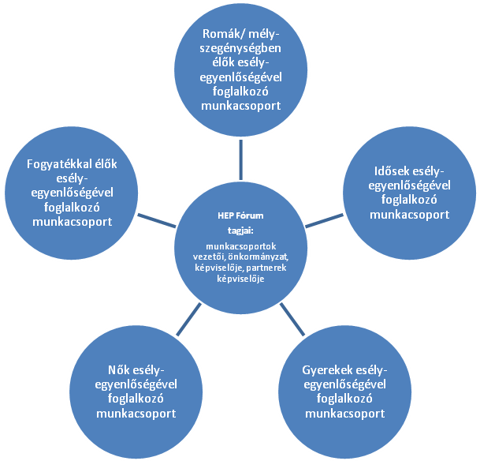

A HEP Fórum működése:

A Fórum legalább évente, de szükség esetén ennél gyakrabban ülésezik.
A Fórum működését megfelelően dokumentálja, üléseiről jegyzőkönyv készül.
A Fórum javaslatot tesz az HEP IT megvalósulásáról készített beszámoló elfogadására, vagy átdolgoztatására, valamint szükség szerinti módosítására.
A HEP Fórum egy-egy beavatkozási terület végrehajtására felelőst jelölhet ki tagjai közül, illetve újabb munkacsoportokat hozhat létre.

Monitoring és visszacsatolás

A Helyi Esélyegyenlőségi Program megvalósulását, végrehajtását a HEP Fórum ellenőrzi, és javaslatot készít a HEP szükség szerinti aktualizálására az egyes beavatkozási területek felelőseinek, illetve a létrehozott munkacsoportok beszámolóinak alapján.

Nyilvánosság

A program elfogadását megelőzően, a véleménynyilvánítás lehetőségének biztosítása érdekében nyilvános fórumot hívunk össze.

A véleményformálás lehetőségét biztosítja az Helyi Esélyegyenlőségi Program nyilvánosságra hozatala is, valamint a megvalósítás folyamatát koordináló HEP Fórum első ülésének mihamarabbi összehívása.

A nyilvánosság folyamatos biztosítására legalább évente tájékoztatjuk a program megvalósításában elért eredményekről, a monitoring eredményeiről a település döntéshozóit, tisztségviselőit, az intézményeket és az együttműködő szakmai és társadalmi partnerek képviselőit.

A HEP Fórum által végzett éves monitoring vizsgálatok eredményeit nyilvánosságra hozzuk a személyes adatok védelmének biztosítása mellett. A nyilvánosság biztosítására az önkormányzat honlapja, a helyi média áll rendelkezésre. Az eredményekre felhívjuk a figyelmet az önkormányzat és intézményeinek különböző rendezvényein, beépítjük kiadványainkba, a tolerancia, a befogadás, a hátrányos helyzetűek támogatásának fontosságát igyekszünk megértetni a lakossággal, a támogató szakmai és társadalmi környezet kialakítása érdekében.

Kötelezettségek és felelősség

Az esélyegyenlőséggel összefüggő feladatokért az alábbi személyek/csoportok felelősek:

A Helyi Esélyegyenlőségi Program végrehajtásáért az önkormányzat részéről a jegyző felel:
- Az ő feladata és felelőssége a HEP Fórum létrejöttének szervezése, működésének sokoldalú támogatása, az önkormányzat és a HEP Fórum közötti kapcsolat biztosítása.
- Folyamatosan együttműködik a HEP Fórum vezetőjével.
- Felelősségi körébe tartozó, az alábbiakban felsorolt tevékenységeit a HEP Fórum vagy annak valamely munkacsoportjának bevonásával és támogatásával végzi. Így
  - Felel azért, hogy a település minden lakója és az érintett szakmai és társadalmi partnerek számára elérhető legyen a Helyi Esélyegyenlőségi Program.
  - Figyelemmel kíséri azt, hogy az önkormányzat döntéshozói, tisztségviselői és intézményeinek dolgozói megismerik és követik a HEP-ben foglaltakat.
  - Támogatnia kell, hogy az önkormányzat, illetve intézményeinek vezetői minden ponton megkapják a szükséges felkészítést és segítséget a HEP végrehajtásához.
  - Kötelessége az egyenlő bánásmód elvét sértő esetekben meg tennie a szükséges lépéseket, vizsgálatot kezdeményezni, és a jogsértés következményeinek elhárításáról intézkedni

A HEP Fórum vezetőjének feladata és felelőssége:
- a HEP IT megvalósításának koordinálása (a HEP IT-ben érintett felek tevékenységének összehangolása, instruálása),
- a HEP IT végrehajtásának nyomon követése,
- az esélyegyenlőség sérülésére vonatkozó esetleges panaszok kivizsgálása az önkormányzat felelősével közösen
- a HEP Fórum összehívása és működtetése.

A település vezetése, az önkormányzat tisztségviselői és a települési intézmények vezetői
- felelősek azért, hogy ismerjék az egyenlő bánásmódra és esélyegyenlőségre vonatkozó jogi előírásokat, biztosítsák a diszkriminációmentes intézményi szolgáltatásokat, a befogadó és toleráns légkört, és megragadjanak minden alkalmat, hogy az esélyegyenlőséggel kapcsolatos ismereteiket bővítő képzésen, egyéb programon részt vegyenek.
- Felelősségük továbbá, hogy ismerjék a HEP IT-ben foglaltakat és közreműködjenek annak megvalósításában.
- Az esélyegyenlőség sérülése esetén hivatalosan jelezzék azt a HEP IT kijelölt irányítóinak.
- Az önkormányzati intézmények vezetői intézményi akciótervben gondoskodjanak az Esélyegyenlőségi Programban foglaltaknak az intézményükben történő maradéktalan érvényesüléséről.
Minden, az önkormányzattal és annak intézményeivel szerződéses viszonyban álló, számukra szolgáltatást nyújtó fél felelőssége, hogy megismerje a HEP IT-t, magára nézve kötelezőként kövesse azt, és megfeleljen az elvárásainak, amelyre vonatkozó passzust a jövőben bele kell foglalni a szerződésbe. Szükséges továbbá, hogy a jogszabály által előírt feladat-megosztás, együttműködési kötelezettség alapján a települési önkormányzattal kapcsolatban álló szereplők ismerjék a HEP-ot, annak megvalósításában aktív szerepet vállaljanak. (Ld. pl. a köznevelési intézmények fenntartása és működtetése.)

Érvényesülés, módosítás
Amennyiben a kétévente előírt – de ennél gyakrabban, pl. évente is elvégezhető - felülvizsgálat során kiderül, hogy a HEP IT-ben vállalt célokat nem sikerül teljesíteni, a HEP Fórum 30 napon belül jelentést kér a beavatkozási terület felelősétől, amelyben bemutatja az indikátorok teljesülése elmaradásának okait, és a beavatkozási tevékenységek korrekciójára, kiegészítésére vonatkozó intézkedési tervjavaslatát annak érdekében, hogy a célok teljesíthetők legyenek. A HEP Fórum a beszámolót a benyújtástól számított 30 napon belül megtárgyalja és javaslatot tesz az önkormányzat képviselőtestületének a szükséges intézkedésekre.
A program szándékos mulasztásból fakadó nem teljesülése esetén az HEP IT végrehajtásáért felelős személy intézkedik a felelős(ök) meghatározásáról, és – szükség esetén – felelősségre vonásáról.
Az egyenlő bánásmód elvét sértő esetekben az HEP IT végrehajtásáért felelős személy megteszi a szükséges lépéseket, vizsgálatot kezdeményez, és intézkedik a jogsértés következményeinek elhárításáról.
Az HEP IT-t mindenképp módosítani szükséges, ha megállapításaiban lényeges változás következik be, illetve amennyiben a tervezett beavatkozások nem elegendő módon járulnak hozzá a kitűzött célok megvalósításához.

Elfogadás módja és dátuma

I. A Sülysáp város Helyi Esélyegyenlőségi Programjának szakmai és társadalmi vitája megtörtént. Az itt született észrevételeket a megvitatást követően a HEP Intézkedési Tervébe beépítettük.

III. Ezt követően Sülysáp város képviselő-testülete a Helyi Esélyegyenlőségi Programot (melynek része az Intézkedési Terv) megvitatta és ………………………… számú határozatával elfogadta.

Mellékletek:

Sülysáp, 2015. június 18. Horinka László
polgármester

A Sülysáp Város Önkormányzat Helyi Esélyegyenlőségi Programjának partnerei ismerik a Helyi Esélyegyenlőségi Programot, és annak megvalósításában tevékenyen részt kívánnak venni.

Dátum Partner aláírás

Dátum Partner aláírás

Dátum Partner aláírás

